表一
建设项目名称 | 北京华靳制药有限公司制剂车间（果糖二磷酸钠口服液复配）项目
建设单位名称 | 北京华靳制药有限公司
建设项目性质 | 新建√ 改扩建 技改 迁建
建设地点 | 北京市平谷区中关村科技园区平谷园兴谷A区兴谷路6号
主要产品名称 | 果糖二磷酸钠口服液
设计生产能力 | 年生产果糖二磷酸钠口服液6000万支
实际生产能力 | 年生产果糖二磷酸钠口服液6000万支
建设项目环评时间 | 2017年6月 | 开工建设时间 | 2017年9月
调试时间 | 2019年6月、11月 | 验收现场监测时间 | 2019年7月3日、7月4日、11月7日、11月8日、12月1日、12月2日
环评报告表审批部门 | 北京市平谷区环境保护局 | 环评报告表  编制单位 | 中国肉类食品综合研究中心
环保设施设计单位 | 博天环境集团股份有限公司 | 环保设施施工单位 | 北京泓昌基业环保科技有限公司
投资总概算（万元） | 7475 | 环保投资总概算（万元） | 361 | 比例 | 4.83%
实际总概算（万元） | 8786 | 环保投资  （万元） | 375 | 比例 | 4.27%
验收监测依据 | （1）《建设项目环境保护管理条例》国务院令第682号，2017.10.1；  （2）《建设项目竣工环境保护验收暂行办法》，2017.11.20；  （3）《建设项目竣工环境保护验收管理办法》（原国家环保总局令第13号）；  （4）《关于建设项目环境保护设施竣工验收监测管理有关问题的通知》环发〔2000〕38号，原国家环境保护总局，2000.2.22；  （5）《建设项目竣工环境保护验收技术指南 污染影响类》生态环境部2018年第9号，2018.5.16；  （6）关于印发《“十三五”环境影响评价改革实施方案》的通知，环境保护部，环环评[2016]95号，2016.7.15；  （7）《中华人民共和国水污染防治法》（2017年6月27日第十二届全国人民代表大会常务委员会第二十八次会议修正，自2018年1月1日起施行）；  （8）《中华人民共和国环境噪声污染防治法》（2018年12月29日，第十三届全国人民代表大会常务委员会第七次会议修改）；  （9）《中华人民共和国大气污染防治法》（2018年10月26日，第十三届全国人民代表大会常务委员会第六次会议修改）；  （10）《中华人民共和国固体废物污染防治法》（2016年11月7日，第十二届全国人民代表大会常务委员会第二十四次会议修改）；  （11）《北京华靳制药有限公司制剂车间（果糖二磷酸钠口服液复配）项目环境影响报告表》，中国肉类食品综合研究中心，2017.6；  （12）《关于北京华靳制药有限公司制剂车间（果糖二磷酸钠口服液复配）项目项目环境影响报告表的批复》（京平环保审【2017】106号），北京市平谷区环境保护局，2017.8.1；  （13）北京华靳制药有限公司制剂车间（果糖二磷酸钠口服液复配）项目《污水、废气、噪声检测报告》（WHZ检）字（2019）第0703-0720号，北京美添辰环境检测有限公司，2019.7.15。  （14）北京华靳制药有限公司制剂车间（果糖二磷酸钠口服液复配）项目《实验室污染物甲醇检测报告》GNBAWMAW45613606Z，谱尼测试集团股份有限公司，2019.11.18。  （15）北京华靳制药有限公司制剂车间（果糖二磷酸钠口服液复配）项目《实验室污染物乙腈检测报告》GNBAWMAW45616606Z，谱尼测试集团股份有限公司，2019.11.18。  （16）北京华靳制药有限公司制剂车间（果糖二磷酸钠口服液复配）项目《固定污染源废气检测报告》ZKLJ-G-20191206-008，北京中科丽景环境检测技术有限公司，2019.12.6。
验收监测评价标准、标号、级别、限值 | 1废气  本项目废气主要为投料车间废气、锅炉烟气、有机废气、恶臭、实验室废气，具体排放情况如下：  ①配液及添加辅料时会产生的医药尘及氯化氢气体，集尘罩收集经酸气回收塔净化后由18米高排气筒排放；②燃气锅炉废气设置低氮燃烧器，经15米高排气筒排放；③污水处理站产生的恶臭气体经UV光氧净化装置净化后由12米排气筒排放；④实验室废气经排风通道引至活性炭吸附装置净化处理后经23米高排气筒排放；⑤本项目设置移动式有机废气处理装置（内置活性炭净化装置），对含乙醇废气进行收集并净化处理。  本项目燃气锅炉大气污染物排放执行北京市地方标准《锅炉大气污染物排放标准》（DB11/139-2015）中相应的标准限值，见表1-1，其余废气均执行北京市地方标准《大气污染物综合排放标准》（DB11/501-2017）中相应标准限值：①排气筒高度低于15m，排气筒中大气污染物排放浓度应按“无组织排放监控点浓度限值”的5倍执行；②排气筒高度低于15m，且排气筒高度没有高于周边200m内的建筑5m以上，排放速率按外推法计算的排放速率限值的50%，再严格50%执行。具体限值见表1-2。  表1-1 锅炉大气污染物排放标准  表1-2投料车间废气污染物排放标准  表1-3 实验室废气污染物排放标准  表1-4 污水处理站废气污染物排放标准  表1-5 无组织废气污染物排放标准  2废水  本项目外排废水主要为锅炉定期排水、纯水制备浓水、工艺中反渗透浓缩水、清洗设备水、车间地面擦洗水和生活污水。生活污水排入厂区自建污水处理站处理；锅炉废水经厂区自建污水站处理后排入市政污水管网，最终进入洳河污水处理厂处理；生产废水中反渗透浓缩水需先进行脱磷处理，再与其他废水混合后进入厂区自建污水处理站处理，最终进入洳河污水处理厂处理。外排废水执行北京市地方标准《水污染物综合排放标准》（DB11/307-2013）中排入公共污水处理系统的水污染物排放限值，具体限值见表1-6。  表1-6 水污染物综合排放标准（摘录） 单位mg/L  3噪声  本项目噪声污染源主要为生产设备运转产生的噪声，东、南厂界噪声执行《工业企业厂界环境噪声排放标准》（GB12348-2008）中的3类标准，其余两侧执行4类标准，具体限值见表1-7。  表1-7 工业企业厂界环境噪声排放标准（摘录）  4固体废物  一般工业固废：污泥统一收集后定期委托有资质单位运输并处理；生活垃圾由环卫部门统一清运处理；危险废物暂存于危废暂存间内定期由北京金隅红树林环保技术有限责任公司收运处理。  固体废物排放执行《中华人民共和国固体废物污染环境防治法》（2016年修订）“第三章第三节生活垃圾污染环境的防治”之规定及《一般工业固体废物贮存、处置场污染控制标准》（GB18599-2001）。  生活垃圾按北京市《关于加强城乡生活垃圾和建筑垃圾管理工作的通告（2004年通告第2号）》和《北京市生活垃圾管理条例》的规定进行处置。  危险废物执行《危险废物贮存污染控制标准》（GB18597-2001）及其修改单中的要求，同时其收集、运输、包装等应符合《危险废物污染防治技术政策》要求。
  污染物名称 | 烟尘 | SO₂ | NO_{x}
  排放限值（mg/m³） | 5 | 10 | 30
  注：锅炉额定容量在0.7MW以上的烟囱高度不得低于15m。
  序号 | 污染物 | 排放浓度限值mg/Nm³ | 排放速率  kg/h
  序号 | 污染物 | 排放浓度限值mg/Nm³ | 排气筒高18m
  1 | 氯化氢 | 10 | 0.025
  2 | 颗粒物 | 10 | 0.255
  序号 | 污染物 | 排放浓度限值mg/Nm³ | 排放速率  kg/h
  序号 | 污染物 | 排放浓度限值mg/Nm³ | 排气筒高23m
  1 | 非甲烷总烃 | 50 | 6
  2 | 甲醇 | 50 | 3
  3 | 乙腈 | 50 | -
  序号 | 污染物 | 排放浓度限值mg/Nm³ | 排放速率  kg/h
  序号 | 污染物 | 排放浓度限值mg/Nm³ | 排气筒高12m
  1 | NH₃ | 1.0 | 0.1152
  2 | H₂S | 0.050 | 0.00576
  3 | 臭气浓度 | 100 | 320
  序号 | 污染物 | 单位周界无组织排放监控点浓度限值mg/m
  1 | 颗粒物 | 0.3
  2 | 非甲烷总烃 | 1.0
  项目 | pH | COD_{Cr} | BOD₅ | SS | 氨氮 | 总磷
  标准值 | 6.5-9 | 500 | 300 | 400 | 45 | 8
  类别 | 环境噪声标准dB(A)
  类别 | 昼间 | 夜间
  3 | 65 | 55
  4 | 70 | 55

表二
工程建设内容
本项目建设地点为北京市平谷区中关村科技园区平谷园兴谷A区兴谷路6号，项目地理位置图见图2-5。
本项目用地四至情况如下：东侧紧邻北京味食源食品科技有限责任公司；南侧紧邻北京东风保健营养品有限公司；西侧隔19米宽绿化带为兴谷路；北侧隔10米宽绿化带和3米宽人行道为平兴街。项目周边环境及噪声监测点位图见图2-6。
本项目总投资8786万元，年生产果糖二磷酸钠口服液6000万支。本项目占地面积20234.64平方米，总建筑面积7259.83平方米，本项目厂区平面布置图见图2-7。
本项目环评批复的设备与实际安装的设备对比情况见表2-1。
表2-1 环评批复的生产/实验室设备与实际安装的设备对比表
序号 | 设备名称 | 环评批复数量（台/套） | 实际安装数量（台/套） | 变化情况
生产设备
1 | 净化空调机组 | 3 | 3 | 无变化
2 | 空调 | 2 | 3 | 增加1台
3 | 冷冻机组 | 1 | 1 | 无变化
4 | 空压机 | 2 | 2 | 无变化
5 | 臭氧发生器 | 1 | 1 | 无变化
6 | 脉动真空灭菌柜 | 2 | 2 | 无变化
7 | 立式超声波清洗机 | 1 | 1 | 无变化
8 | 隧道式灭菌干燥机 | 1 | 1 | 无变化
9 | 口服液瓶灌轧机 | 1 | 1 | 无变化
10 | 全自动灯检机 | 1 | 1 | 无变化
11 | 全自动包装线 | 1 | 1 | 无变化
12 | 纯化水机 | 1 | 1 | 无变化
13 | 注射水机 | 1 | 1 | 无变化
14 | 纯蒸汽发生器 | 1 | 1 | 无变化
15 | 锅炉主机 | 1 | 1 | 无变化
16 | 立式超声波清洗机 | 1 | 1 | 无变化
17 | 隧道式灭菌干燥机 | 1 | 1 | 无变化
18 | 口服液瓶罐轧机 | 1 | 1 | 无变化
实验室检测设备
19 | 旋光仪 | 1 | 1 | 无变化
20 | 色谱仪 | 1 | 1 | 无变化
21 | 尘埃粒子计数器 | 1 | 1 | 无变化
22 | 真空干燥箱 | 1 | 1 | 无变化
23 | 注射液微粒分析仪 | 1 | 1 | 无变化
24 | 电热鼓风干燥箱 | 1 | 1 | 无变化
25 | 水浴恒温振荡器 | 1 | 1 | 无变化
26 | 超静工作台 | 1 | 1 | 无变化
27 | 培养箱LRH-150 | 1 | 1 | 无变化
28 | 超净台 | 1 | 1 | 无变化
29 | 数显电热培养箱 | 1 | 1 | 无变化
30 | 万宝电冰箱 | 1 | 1 | 无变化
31 | 电热鼓风干燥箱 | 1 | 1 | 无变化
32 | 集菌仪 | 1 | 1 | 无变化
33 | 激光尘埃粒子计数器 | 1 | 1 | 无变化
34 | 紫外可见分光亮度计 | 1 | 1 | 无变化
35 | 紫外可见分光亮度计 | 1 | 1 | 无变化
36 | 阿贝折射仪 | 1 | 1 | 无变化
37 | 偏光生物显微镜 | 1 | 1 | 无变化
38 | 脉动真空灭菌器 | 1 | 1 | 无变化
39 | 斜流风机 | 1 | 1 | 无变化
40 | 垂直净化工作台（超净台） | 1 | 1 | 无变化
41 | 十万分之一电子天平 | 1 | 1 | 无变化
42 | 自动旋光仪 | 1 | 1 | 无变化
43 | 惠普打印机 | 1 | 1 | 无变化
44 | 生化培养箱 | 1 | 1 | 无变化
45 | 真空干燥箱 | 1 | 1 | 无变化
46 | 热式风速仪 | 1 | 1 | 无变化
47 | 生物安全柜 | 1 | 1 | 无变化
48 | 生化培养箱 | 1 | 1 | 无变化
49 | 生化培养箱 | 1 | 1 | 无变化
50 | 微生物过滤系统 | 1 | 1 | 无变化
51 | 总有机碳分析仪 | 1 | 1 | 无变化
52 | 气相色谱仪 | 1 | 1 | 无变化
53 | 粘度计 | 1 | 1 | 无变化
54 | 海尔超低温冰箱 | 1 | 1 | 无变化
55 | 马弗炉 | 1 | 1 | 无变化
56 | 电热恒温鼓风干燥箱 | 1 | 1 | 无变化
57 | 保险柜 | 1 | 1 | 无变化
58 | 红外光谱仪 | 1 | 1 | 无变化
59 | 电导率仪 | 1 | 1 | 无变化
60 | PH计 | 1 | 1 | 无变化
61 | 洁净工作台 | 1 | 1 | 无变化
62 | 洁净工作台 | 1 | 1 | 无变化
63 | 洁净工作台 | 1 | 1 | 无变化
64 | 药品稳定性试验箱 | 1 | 1 | 无变化
65 | 药品稳定性试验箱 | 1 | 1 | 无变化
66 | 浮游菌采样器 | 1 | 1 | 无变化
67 | 风量仪 | 1 | 1 | 无变化
68 | 激光尘埃粒子计数器 | 1 | 1 | 无变化
69 | 大流量尘埃粒子计数器 | 1 | 1 | 无变化
70 | 风速仪 | 1 | 1 | 无变化
71 | 分析天平 | 1 | 1 | 无变化
72 | 分析天平 | 1 | 1 | 无变化
73 | 分析天平 | 1 | 1 | 无变化
74 | 便携式臭氧测试仪 | 1 | 1 | 无变化
75 | 阿贝折射仪 | 1 | 1 | 无变化
76 | 渗透压摩尔浓度测试仪 | 1 | 1 | 无变化
77 | 尘埃粒子在线监测系统 | 1 | 1 | 无变化
78 | 大流量尘埃粒子检测仪 | 1 | 1 | 无变化
79 | 手持式尘埃粒子检测仪 | 1 | 1 | 无变化
80 | 浮游菌检测仪 | 1 | 1 | 无变化
81 | 风量仪 | 1 | 1 | 无变化
82 | 发烟器 | 1 | 1 | 无变化
83 | 检验台 | 60 | 62 | 增加2台
84 | 通风橱 | 2 | 2 | 无变化
85 | 蒸汽灭菌柜 | 1 | 1 | 无变化
86 | 超净台 | 1 | 1 | 无变化
87 | 薄膜过滤器 | 1 | 1 | 无变化
88 | TOC分析仪 | 1 | 1 | 无变化
89 | 万分之一天平 | 1 | 1 | 无变化
90 | 冰箱 | 1 | 3 | 增加2台
91 | PAO检漏仪 | 1 | 1 | 无变化
92 | 生化培养箱 | 2 | 2 | 无变化
93 | 鼓风干燥箱 | 1 | 1 | 无变化
污水处理站的环评批复设备与实际安装设备对比情况见表2-2。
表2-2 污水处理站的环评批复设备与实际安装的设备对比表
序号 | 设备名称 | 环评数量（台/套） | 实际安装数量（台/套） | 变化情况
除磷系统
1 | 人工格栅 | 1 | 1 | 无变化
2 | 潜污泵 | 2 | 2 | 无变化
3 | 混凝罐 | 2 | 2 | 无变化
4 | 混凝罐搅拌器 | 2 | 2 | 无变化
5 | 混凝罐液位计 | 2 | 2 | 无变化
6 | 硫酸亚铁投加装置 | 1 | 1 | 无变化
7 | PAM投加装置 | 1 | 1 | 无变化
8 | 氢氧化钙投加装置 | 1 | 1 | 无变化
9 | 增压泵 | 2 | 2 | 无变化
10 | 斜板沉淀器 | 1 | 1 | 无变化
雨水池、事故池
11 | 雨水池提升泵 | 2 | 2 | 无变化
12 | 事故池提升泵 | 2 | 2 | 无变化
13 | 雨水池液位计 | 1 | 1 | 无变化
14 | 事故池液位计 | 1 | 1 | 无变化
15 | 事故池搅拌机 | 1 | 1 | 无变化
调节池
16 | 机械格栅 | 1 | 1 | 无变化
17 | 调节池pH计 | 1 | 1 | 无变化
18 | 调节池提升泵 | 2 | 2 | 无变化
19 | 潜水搅拌机 | 1 | 1 | 无变化
20 | 调节池液位计 | 1 | 1 | 无变化
水解酸化池
21 | 布水装置 | 1 | 1 | 无变化
22 | 出水堰 | 1 | 1 | 无变化
缺氧池
23 | 潜水搅拌机 | 1 | 1 | 无变化
好氧池
24 | 曝气装置 | 150 | 150 | 无变化
25 | 溶氧仪 | 2 | 2 | 无变化
26 | 填料 | 2040根 | 2040根 | 无变化
污泥储池
27 | 污泥储池液位计 | 1 | 1 | 无变化
28 | 潜水搅拌机 | 1 | 1 | 无变化
29 | 污泥提升螺杆泵 | 2 | 2 | 无变化
30 | 板框压滤机 | 1 | 1 | 无变化
二沉池
31 | 出水堰 | 1 | 1 | 无变化
32 | 中心筒 | 1 | 1 | 无变化
33 | 污泥回流泵 | 2 | 2 | 无变化
其他
34 | 在线COD分析仪 | 1 | 1 | 无变化
35 | 在线氨氮分析仪 | 1 | 1 | 无变化
36 | 鼓风机 | 2 | 2 | 无变化
37 | 超声波流量计 | 2 | 2 | 无变化
废气处理系统
38 | 光催化装置 | 1 | 1 | 无变化
39 | 引风机 | 2 | 2 | 无变化
40 | 废气收集系统 | 1 | 1 | 无变化
电气控制系统
41 | 控制柜 | 2 | 2 | 无变化
42 | PLC控制柜 | 1 | 1 | 无变化
43 | 触摸屏 | 1 | 1 | 无变化
44 | 就地按钮箱 | 13 | 13 | 无变化
45 | 配电柜 | 1 | 1 | 无变化
46 | 上位机 | 1 | 1 | 无变化
47 | 喷墨打印机 | 1 | 1 | 无变化
48 | 显示器+操作台 | 1 | 1 | 无变化
安装材料及辅料
49 | 电缆、桥架及电缆管 | 1批 | 1批 | 无变化
50 | 管阀件 | 1批 | 1批 | 无变化
51 | 支架、螺栓、防腐漆、保温等辅材 | 1批 | 1批 | 无变化
本项目员工120人，日工作小时为8小时，年工作天数为251天。
本项目工程组成包括主体工程、公用工程和环保工程。项目实际建设情况见下表（含环境影响报告书（表）及其审批部门审批决定建设内容与实际建设内容）。
表2-3 本项目实际建设内容一览表
项目 |  |  | 原环评阶段建设内容 | 实际建设内容 | 备注
产品及产量 |  |  | 年生产果糖二磷酸钠口服液6000万支 | 年生产果糖二磷酸钠口服液6000万支 | 批建相符
工程组成 | 主体工程 |  | 本项目占地面积20234.64平方米，总建筑面积7259.83平方米。 | 本项目占地面积20234.64平方米，总建筑面积7259.83平方米。 | 批建相符
工程组成 | 公用工程 | 给水 | 由市政给水管网供水。 | 由市政给水管网供水。 | 批建相符
工程组成 | 公用工程 | 排水 | 本项目外排废水主要为锅炉定期排水、纯水制备浓水、反渗透浓缩水、清洗设备水、车间地面擦洗水和生活污水，生活污水经化粪池预处理后排入厂区自建污水处理站处理；生产废水中反渗透浓缩水、清洗设备水、车间地面擦洗水需先进行脱磷处理，再与其他废水混合后进入厂区自建污水处理站处理，最终进入洳河污水处理厂处理。洗瓶水回用于厂区绿地浇洒、其余排雨水管网。 | 本项目外排废水主要为锅炉定期排水、纯水制备浓水、工艺中反渗透浓缩水、清洗设备水、车间地面擦洗水和生活污水，生活污水排入厂区自建污水处理站处理；锅炉废水经厂区自建污水站处理后排入市政污水管网，最终进入洳河污水处理厂处理；生产废水中反渗透浓缩水需先进行脱磷处理，再与其他废水混合后进入厂区自建污水处理站处理，清洗设备水、车间地面擦洗水排入厂区自建污水处理站处理，最终进入洳河污水处理厂处理。洗瓶水回用于厂区绿地浇洒、其余排雨水管网。 | 批建相符
工程组成 | 公用工程 | 供电 | 由区域市政电网供给。 | 由区域市政电网供给。 | 批建相符
工程组成 | 公用工程 | 供暖 | 运营期冬季生活供暖以及生产过程中瓶盖灭菌工序采用燃气锅炉，空瓶烘干工序采用电加热方式。夏季制冷采用中央空调。 | 运营期冬季生活供暖以及生产过程中瓶盖灭菌工序采用燃气锅炉，空瓶烘干工序采用电加热方式。夏季制冷采用中央空调。 | 批建相符
工程组成 | 环保工程 | 废气 | ①本项目配液及添加辅料时会产生的粉尘，在投料工序采取遮蔽、设置防尘罩等措施，防止粉尘产生；车间内设有完整的空调通风和循环过滤系统，使车间的尘、菌浓度达到所规定的洁净等级，故投料环节所产生的极少量粉尘不会排放到外环境中。 | ①本配液及添加辅料时会产生的粉尘、氯化氢气体，集尘罩收集经酸气回收塔净化后由18米高排气筒排放 | 进一步优化
工程组成 | 环保工程 | 废气 | ②燃气锅炉废气设置低氮燃烧器，经15米高排气筒排放。 | ②本项目燃气锅炉废气设置低氮燃烧器，经15米高排气筒排放。 | 批建相符
工程组成 | 环保工程 | 废气 | ③有机废气拟设置移动式处理装置（内置活性炭净化装置），对含乙醇废气进行收集并净化处理。 | ③本项目设置移动式有机废气处理装置（内置活性炭净化装置），对含乙醇废气进行收集并净化处理。 | 批建相符
工程组成 | 环保工程 | 废气 | ④恶臭经光催化除臭装置净化后，经3米排气筒排放。 | ④本项目污水处理站产生的恶臭气体经UV光氧净化装置净化后由12米排气筒排放。 | 进一步优化
工程组成 | 环保工程 | 废气 | ⑤实验室废气，经排风通道引至活性炭吸附装置净化处理后经7米高排气筒排放。 | ⑤本项目实验室废气经排风通道引至活性炭吸附装置净化处理后经23米高排气筒排放。 | 进一步优化
工程组成 | 环保工程 | 废水 | 生活污水经化粪池预处理后排入厂区自建污水处理站处理。 | 生活污水排入厂区自建污水处理站处理。 | 合理处置
工程组成 | 环保工程 | 废水 | 锅炉废水经厂区自建污水站处理后排入市政污水管网，最终进入洳河污水处理厂处理。 | 锅炉废水经厂区自建污水站处理后排入市政污水管网，最终进入洳河污水处理厂处理。 | 批建相符
工程组成 | 环保工程 | 废水 | 生产废水中反渗透浓缩水、清洗设备水、车间地面擦洗水需先进行脱磷处理，再与其他废水混合后进入厂区自建污水处理站处理，最终进入洳河污水处理厂处理。 | 生产废水中反渗透浓缩水、需先进行脱磷处理，再与其他废水混合后进入厂区自建污水处理站处理，清洗设备水、车间地面擦洗水直接排入厂区污水站处理，最终进入洳河污水处理厂处理。 | 合理处置
工程组成 | 环保工程 | 废水 | 洗瓶水回用于厂区绿地浇洒、其余排雨水管网。 | 洗瓶水回用于厂区绿地浇洒、其余排雨水管网。 | 批建相符
工程组成 | 环保工程 | 噪声 | 噪声主要为生产设备运转过程产生的噪声，采取低噪声设备、减振、墙体隔声等措施。 | 噪声主要为生产设备运转过程产生的噪声，采取低噪声设备、减振、墙体隔声等措施。 | 批建相符
工程组成 | 环保工程 | 固废 | 一般工业固废：污水处理站处理后产生的污泥统一收集后，定期委托有资质单位运输并处理；生活垃圾由环卫部门统一清运处理；危险废物暂存于危废暂存间内定期由北京金隅红树林环保技术有限责任公司收运处理。 | 一般工业固废：污水处理站处理后产生的污泥统一收集后，定期委托有资质单位运输并处理；生活垃圾由环卫部门统一清运处理；危险废物暂存于危废暂存间内定期由北京金隅红树林环保技术有限责任公司收运处理。 | 批建相符

原辅材料消耗及水平衡
1原辅材料消耗量
本项目主要原辅材料年用量见表2-4。
表2-4 主要原辅材料年用量
序号 | 名称 | 年用量
一、生产用原辅材料
1 | 果糖二磷酸钠 | 69.6t
2 | 羟苯乙酯 | 0.257t
3 | 枸橼酸 | 0.257t
4 | 优甜糖 | 0.945t
5 | 丙二醇 | 32.1t
6 | 盐酸 | 12.2t
7 | 桔子香精 | 1.93t
8 | 针剂用活性炭 | 5t
9 | 依地酸二钠 | 0.128t
10 | 乙醇 | 0.65t
11 | 注射用水 | 3395.6m³
12 | 钠钙玻璃管制口服液体瓶 | 6000万支
13 | 铝盖 | 6000万个
14 | 标签 | 6000万张
15 | 小盒 | 600万个
16 | 说明书 | 600万个
二、检验用原辅材料
17 | 乙酸酐 | 500mL
18 | 三氯甲烷 | 500mL
19 | 丙酮 | 1L
20 | 高锰酸钾 | 250g
21 | 硫酸 | 500mL
22 | 盐酸 | 1L
23 | 高氯酸 | 500mL
24 | 硝酸 | 500mL
25 | 硝酸银 | 500mL
26 | 硝酸铅 | 500mL
27 | 氨水 | 500mL
28 | 环已烷 | 500mL
29 | 鲎试剂 | 10mL
30 | 细菌内毒素工作品 | 10mL
31 | 乙腈 | 10L
32 | 甲醇 | 10L
33 | 金黄色葡萄球菌 | 50g
34 | 铜绿假单胞菌 | 50g
35 | 枯草芽孢杆菌 | 50g
36 | 白色念珠菌 | 50g
37 | 黑曲霉 | 50g
38 | 大肠埃希菌 | 50g
三、污水处理站原辅材料
39 | 硫酸亚铁 | 3t
40 | PAM | 3t
41 | 氢氧化钙 | 3t
42 | 次氯酸钠 | 1t
2水平衡
本项目水平衡图见图2-1。

回用于厂区绿地浇洒、其余排雨水管网
损耗0.46
4.14
4.6
洗瓶水

1.2
1.2
锅炉定期补水
制纯化水
31.22
40
损耗0.36
9.98
0.36
循环水损耗补水

进入产品4.35
新鲜水
13.06
反渗透浓缩
20.91
厂区污水处理站
8.71
48
损耗1.2
12
清洗设备水
10.8
35.69
损耗0.6
4.8
市政管网
2
车间地面擦洗水
1.4
损耗1.2
4.8
6
盥洗、冲厕用水

图2-1 项目水平衡图（m³/d）

主要工艺流程及产污环节（附处理工艺流程图，标出产污节点）
1.1、果糖二磷酸钠口服液工艺流程及产污环节图

盐酸
纯化水
果糖二磷酸钠

G₁、S₁、N
配液

活性炭
S₂
吸附过滤

W₁、N

反渗透浓缩

RO液

G₁
辅料
浓配液
污
泥

制
污
泥

污
泥

口服液瓶
瓶
铝盖胶塞

S₂
活性炭
吸附过滤
灭菌
清洗
N
制稀配液
烘干

精滤
N
灌装

轧盖
N
注：
G₁、粉尘
W₁：反渗透浓缩废水
N：噪声 S₁：废包装材料
S₂：废活性炭 S₃：不合格品

S₃
灯检

包装

入库

图2-2 果糖二磷酸钠口服液工艺流程及产污环节图

工艺流程说明：
①吸附过滤：向配液罐中加入纯化水，在室温下开始搅拌，然后加入果糖二磷酸钠，搅拌溶解，控制温度不高于25℃，搅拌下缓慢加入盐酸调节至pH3.5~3.6，加入活性炭，使其吸附过滤杂质，搅拌脱色30分钟，经过钛棒过滤器转移至脱色罐中，待循环罐腾空后，转移至循环罐；
②反渗透浓缩：循环罐中料液经反渗透浓缩至浓度为11%以上，然后经0.22um膜过滤，转移至洁净区内的中间罐，0~5℃储存，制得RO液；
③RO液、浓配液制备：取丙二醇，加入羟苯乙酯，搅拌至羟苯乙酯全部溶解，备用。取适量热注射水（温度为60~70℃），加入枸橼酸、阿斯巴甜、依地酸二钠搅拌溶解，备用。取前两步制得的RO液，加入浓配液罐中，制得浓配液；
④吸附过滤：在浓配液罐中加入针剂用活性炭，搅拌10分钟以上；
⑤制稀配液：将浓配液中液体转移至稀配罐中，开始搅拌，并加入上述备用的两份溶液，再加入桔子香精，搅拌不少于10分钟，并加入注射用水，调整体积至642L，搅拌混合均匀，得到稀配液，然后罐装；
⑥精滤：使用滤膜对滤液进行精滤，主要去除溶液里的微生物，滤膜采用蒸汽灭菌；
⑦灌装：将外购的口服液瓶使用纯化水清洗干净，然后用电烘箱烘干、外购的铝盖胶塞使用蒸汽灭菌，准备好后，开始灌装，将稀配液经过灌装机装于口服液瓶中，传送至扎盖机；
⑧轧盖：将灌装了料液的口服液瓶，加装铝盖，经扎盖机轧紧，传送至灯检机；
⑨灯检：将所有轧盖后的产品经灯检机检查，剔除不良品；
⑩包装：灯检合格的中间产品，贴好标签，包装于小盒中，得到成品。
本项目生产过程中，盐酸上料时直接从20L塑料桶中抽取，抽取过程采用负压抽取方法，输送及配液过程设备均为全密闭，不设置放空或排气装置。
1.2、锅炉房工艺流程及产污环节图

G₂、W₂、N

供蒸汽
燃气锅炉
调压柜
天然气

注：
W₂、锅炉定期排水
W₅：纯水制备浓水
G₂：锅炉废气
N：噪声
给水泵
软化处理
自来水

W₅、N
N
图2-3 锅炉房工艺流程及产污环节图

工艺流程说明：
燃气蒸汽锅炉主要由锅壳和炉胆两大主体和保证其安全经济连续运行的附件，仪表附属设备，自控和保护系统等构成。燃气蒸汽锅炉是用天然气作燃料，在炉内燃烧放出来的热量，加热炉胆内的水，并使其汽化成蒸汽的热能转换设备。水在炉胆中不断被炉里气体燃料燃烧释放出来的能量加热，温度升高并产生带压蒸汽，由于水的沸点随压力的升高而升高，锅炉是密封的，水蒸气在里面的膨胀受到限制而产生压力形成热动力。
进入炉体内的自来水需要进行软化处理，由于：①自来水硬度较高，易形成水垢，导致锅炉受热不均匀，损坏金属。②降低热效率，增加能耗。③清洗水垢需加药剂，增加运行成本。④导致金属腐蚀。⑤易使蒸汽品质恶化。
1.3、污水处理站工艺流程及及产污环节图

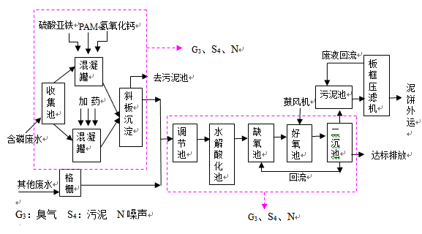

图2-4 污水处理站工艺流程及产污环节图
工艺流程说明：
①本工程废水按污染物浓度高低，分为高浓度废水和低浓度废水：高浓度废水为含磷废水，主要来源于反渗透浓缩工序；低浓度废水包括制纯化水排水和锅炉房排水、清洗设备水、车间地面擦洗水。
②前端的（格栅、气浮、调节池）设为预处理系统；
③高浓度废水经过预处理后，进入混凝罐，经过脱磷处理后的出水和经过格栅预处理的低浓度废水合并，一起进入后续水解酸化、厌氧、好氧处理。其中厌氧处理系统含内循环系统、前端加热系统、布水系统、集水系统、三相分离系统、沼气收集系统、排泥系统；
④接触氧化系统的出水分为两部分，一部分经（沉淀、消毒）后排放，另一部分经（MBR膜组件）后进入清水后，在经过泵提升用于回用。（消毒剂按有效氯计，投加量0.3mg/L）；
⑤设置事故池，用于收集事故排放污水。事故排除后，再对事故池内的水进行处理；
⑥除臭系统主要收集格栅井、调节池、水解池、事故池、污泥池产生的臭气；
⑦臭气处理采用光催化处理方法，利用微生物和污染气体接触，当气体经过生物表面时被特定微生物捕获并消化掉，从而使有毒有害污染物得到去除。
2、项目变动情况
经调查了解，运营期与原环评阶段的建设项目性质、地点、生产工艺、产品的生产规模及环境保护措施等无重大变动，满足竣工验收的条件，因此按照《建设项目环境保护管理条例》、《建设项目竣工环境保护验收暂行办法》开展自主环保验收。
运营期与原环评阶段的具体变动情况如下表。
表2-5 本项目变动情况一览表
环评情况 |  | 实际落实情况 | 变动情况
1 | 总投资7475万元，环保投资361万元。 | 总投资8786万元，环保投资375万元。 | 总投资增加1311万元，环保投资增加14万元。
2 | 本项目外排废水主要为锅炉定期排水、纯水制备浓水、反渗透浓缩水、清洗设备水、车间地面擦洗水和生活污水，生活污水经化粪池预处理后排入厂区自建污水处理站处理；锅炉废水经厂区自建污水站处理后排入市政污水管网；生产废水中反渗透浓缩水、清洗设备水、车间地面擦洗水需先进行脱磷处理，再与其他废水混合后进入厂区自建污水处理站处理，最终进入洳河污水处理厂处理。 | 本项目外排废水主要为锅炉定期排水、纯水制备浓水、工艺中反渗透浓缩水、清洗设备水、车间地面擦洗水和生活污水，生产废水中反渗透浓缩水需先进行脱磷处理，再与其他废水混合后进入厂区自建污水处理站处理，最终进入洳河污水处理厂处理。 | 清洗设备水、车间地面擦洗水由原环评的经脱磷处理后排入污水处理厂变为直接排入污水处理厂，生活污水由原来的的经化粪池预处理后排入污水处理厂变为直接排入污水处理厂。
3 | 恶臭经光催化除臭装置净化后，经3米排气筒排放。 | 恶臭气体经UV光氧净化装置净化后由12米排气筒排放。 | 排气筒高度有原环评的3米变为12米
4 | 实验室废气，经排风通道引至活性炭吸附装置净化处理后经7米高排气筒排放。 | 本项目实验室废气经排风通道引至活性炭吸附装置净化处理后经23米高排气筒排放 | 排气筒高度有原环评的7米变为23米
5 | 年工作天数260天 | 年工作天数251天 | 年工作天数减少9天
6 | 检验台60个、冰箱1台、空调2台 | 检验台62个、冰箱3台、空调3台 | 检验台增加2个、冰箱增加2台、空调增加1台
7 | 本项目配液及添加辅料时会产生的粉尘，在投料工序采取遮蔽、设置防尘罩等措施，防止粉尘产生；车间内设有完整的空调通风和循环过滤系统，使车间的尘、菌浓度达到所规定的洁净等级，故投料环节所产生的极少量粉尘不会排放到外环境中。 | 配液及添加辅料时会产生的粉尘、氯化氢气体，集尘罩收集经酸气回收塔净化后由18米高排气筒排放 | 增设酸气回收塔与18高排气筒

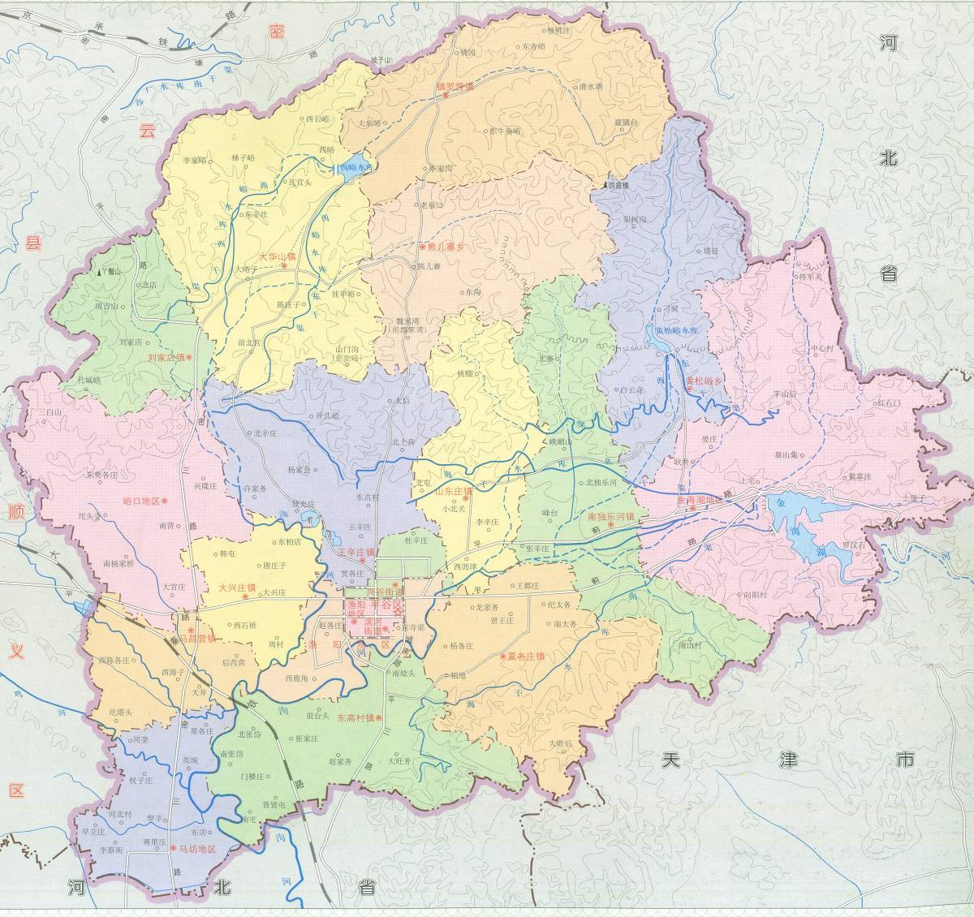  本项目位置  图2-5 建设项目地理位置图  N  0 4 8 km | 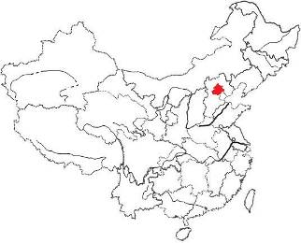  中 国  北京
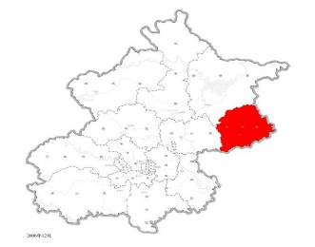
平谷区
北 京 市
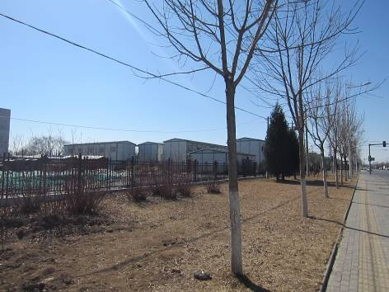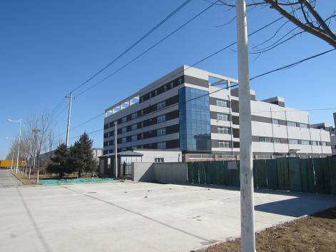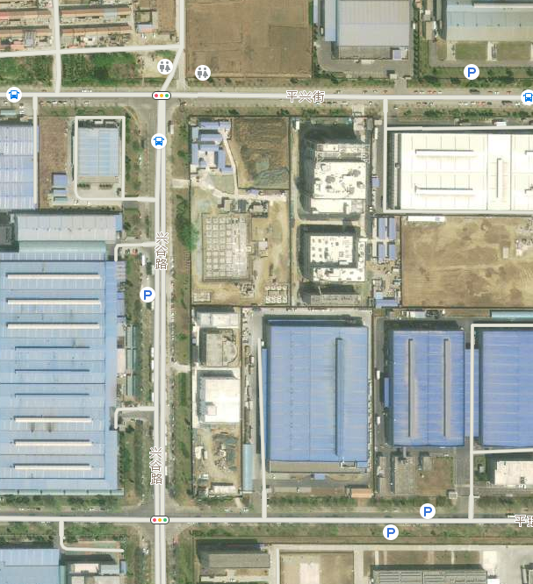
N
平 兴 街

北京味食源食品科技有限责任公司
本 项 目
东侧：紧邻北京味食源食品科技有限责任公司；
北侧：隔10米宽绿化带和3米宽人行道为平兴街；
兴 谷 路

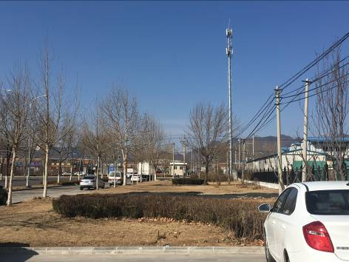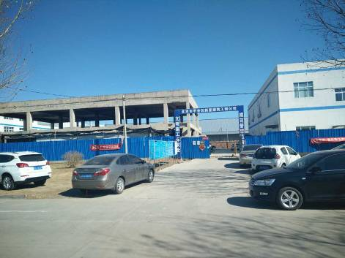
北京东风保健营养品有限公司（建设中）

南侧：紧邻北京东风保健营养品有限公司。
西侧：隔19米宽绿化带为兴谷路；
比例尺1:10000
噪声监测点位
图2-6 项目周边环境状况和噪声监测点图

N
门卫二

空地

门卫一

空地

噪声源
污水处理站辅助用房（1F）
锅炉房及
机修房（1F）
原料库
（1F）
制剂车间（3F）
比例尺 1:850
图2-7 项目平面布置图

废水排放源
表三
N
主要污染源、污染物处理和排放（附处理流程示意图，标出废水、废气、厂界噪声监测点位）
1废气
①本项目配液及添加辅料时会产生的粉尘、氯化氢气体，集尘罩收集经酸气回收塔净化后由18米高排气筒排放，主要污染物为颗粒物、氯化氢；②本项目燃气锅炉废气设置低氮燃烧器，集中排放，主要污染物为烟尘、氮氧化物、二氧化硫；③本项目污水处理站产生的恶臭气体经UV光氧净化装置净化后由12米排气筒排放，主要污染物为NH₃、H₂S、臭气浓度；④本项目实验室废气经排风通道引至活性炭吸附装置净化处理后经23米高排气筒排放，主要污染物为非甲烷总烃、甲醇、乙腈；⑤本项目设置移动式有机废气处理装置（内置活性炭净化装置），对含乙醇废气进行收集并净化处理，主要污染物为非甲烷总烃。
2废水
本项目外排废水主要为锅炉定期排水、纯水制备浓水、工艺中反渗透浓缩水、清洗设备水、车间地面擦洗水和生活污水，生产废水中反渗透浓缩水需先进行脱磷处理，再与其他废水混合后进入厂区自建污水处理站处理，最终进入洳河污水处理厂处理，主要污染物为pH、氨氮、五日生化需氧量、化学需氧量、悬浮物、总磷。洗瓶水回用于厂区绿地浇洒、其余排雨水管网。
3噪声
本项目运营期产生的噪声主要为生产设备运转产生的噪声，采取低噪声设备、减振、墙体隔声等措施。噪声监测点位见图2-6。
4固废
本项目固体废物为生活垃圾、一般工业固废和危险废物。
一般工业固废：污泥统一收集后定期委托有资质单位运输并处理；生活垃圾由环卫部门统一清运处理；危险废物暂存于危废暂存间内定期由北京金隅红树林环保技术有限责任公司收运处理。
固体废物产生和处置情况见表3-1。
表3-1 固体废物的产生和处置情况表
废物成分 | 来源 | 废物类别 | 产生量  (t/a) | 处理处置方式
污泥 | 污水处理站 | 一般工业固体废物 | 55.7 | 统一收集后定期委托有资质单位运输并处理
废活性炭 | 活性炭净化装置 | 危险废物 | 7.1 | 暂存于危废暂存间内定期由北京金隅红树林环保技术有限责任公司收运处理
不合格品 | 生产过程中 | 危险废物 | 12.8 | 暂存于危废暂存间内定期由北京金隅红树林环保技术有限责任公司收运处理
原料废包装桶、废包装袋 | 生产过程中 | 危险废物 | 1.4 | 暂存于危废暂存间内定期由北京金隅红树林环保技术有限责任公司收运处理
废液、废酸、废碱及器皿冲洗水 | 实验室 | 危险废物 | 0.1 | 暂存于危废暂存间内定期由北京金隅红树林环保技术有限责任公司收运处理
废UV灯管 | UV光氧净化装置 | 危险废物 | 0.01 | 暂存于危废暂存间内定期由北京金隅红树林环保技术有限责任公司收运处理
生活垃圾 | 职工日常生活 | 生活垃圾 | 15.1 | 由环卫部门统一清运处理。
4环保设施现场核查
本项目环保设施现场核查情况见表3-2。
表3-2 本项目环保设施现场核查一览表
序号 | 污染物名称 | 环评要求的环保设施 | 现场检查主要内容 | 检查结果
1 | 有机废气 | 拟设置移动式处理装置（内置活性炭净化装置），对含乙醇废气进行收集并净化处理 | 设置移动式处理装置（内置活性炭净化装置），对含乙醇废气进行收集并净化处理 | 按环评要求落实
1 | 粉尘、氯化氢气体 | 在投料工序采取遮蔽、设置防尘罩等措施，防止粉尘产生；车间内设有完整的空调通风和循环过滤系统，使车间的尘、菌浓度达到所规定的洁净等级，故投料环节所产生的极少量粉尘不会排放到外环境中 | 集尘罩+酸气回收塔+18米排气筒 | 进一步优化
1 | 锅炉烟气 | 设置低氮燃烧器由15米排气筒排放 | 设置低氮燃烧器由15米排气筒排放 | 按环评要求落实
1 | 实验室废气 | 经排风通道引至活性炭吸附装置净化处理后经7米排气筒排放 | 经排风通道引至活性炭吸附装置净化处理后经23米排气筒排放 | 进一步优化
1 | 恶臭 | 恶臭经光催化除臭装置净化后，经3米排气筒排放 | 经UV光氧净化装置净化后由12米排气筒排放 | 进一步优化
2 | 生活污水和生产废水 | 本项目外排废水主要为锅炉定期排水、纯水制备浓水、反渗透浓缩水、清洗设备水、车间地面擦洗水和生活污水，生活污水经化粪池预处理后排入厂区自建污水处理站处理；生产废水中反渗透浓缩水、清洗设备水、车间地面擦洗水需先进行脱磷处理，再与其他废水混合后进入厂区自建污水处理站处理，最终进入洳河污水处理厂处理。洗瓶水回用于厂区绿地浇洒、其余排雨水管网 | 本项目外排废水主要为锅炉定期排水、纯水制备浓水、工艺中反渗透浓缩水、清洗设备水、车间地面擦洗水和生活污水，生产废水中反渗透浓缩水需先进行脱磷处理，再与其他废水混合后进入厂区自建污水处理站处理，最终进入洳河污水处理厂处理。洗瓶水回用于厂区绿地浇洒、其余排雨水管网 | 合理处置
5 | 一般工业固废 | 污水处理站处理后产生的污泥统一收集后，定期委托有资质单位运输并处理 | 污水处理站处理后产生的污泥统一收集后，定期委托有资质单位运输并处理 | 按环评要求落实
6 | 生活垃圾 | 由环卫部门统一清运处理 | 由环卫部门统一清运处理 | 按环评要求落实
7 | 危险废物 | 暂存于危废暂存间内定期由北京金隅红树林环保技术有限责任公司收运处理 | 暂存于危废暂存间内定期由北京金隅红树林环保技术有限责任公司收运处理 | 按环评要求落实
8 | 噪声 | 低噪声设备、减振、墙体隔声 | 低噪声设备、减振、墙体隔声 | 按环评要求落实
表3-3 本项目主要环保设施（设备）及投资一览表
序号 | 设备名称 | 数量 | 投资（万元）
1 | 污水处理站（全地下式，位于污水站辅助房下方） | 1套 | 275
2 | 化粪池 | 1套 | 5
3 | 低氮燃烧器+15m排气筒 | 1套 | 10
4 | 投料环节设置防尘罩+酸气回收塔+18米排气筒 | 1套 | 15
5 | 污水站臭气处理+12m排气筒 | 1套 | 15
6 | 移动式废气处理净化装置（乙醇） | 1套 | 10
7 | 实验室废气收集净化装置+23米排气筒 | 1套 | 15
8 | 选用低噪声设备、减振底座 | 1套 | 20
9 | 垃圾分类收集设施 | - | 5
10 | 危废处理 | - | 5
合计（万元） |  | 375
本项目环保设施照片见附图3-1、3-2。

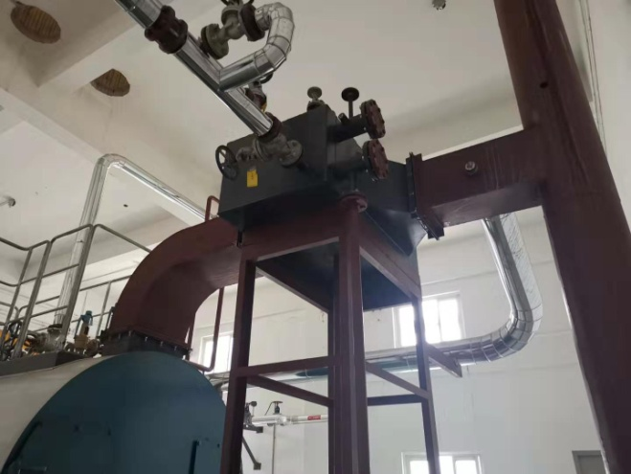 | 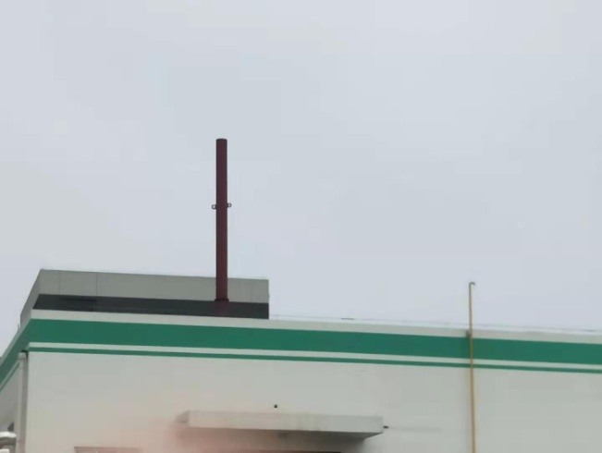 | 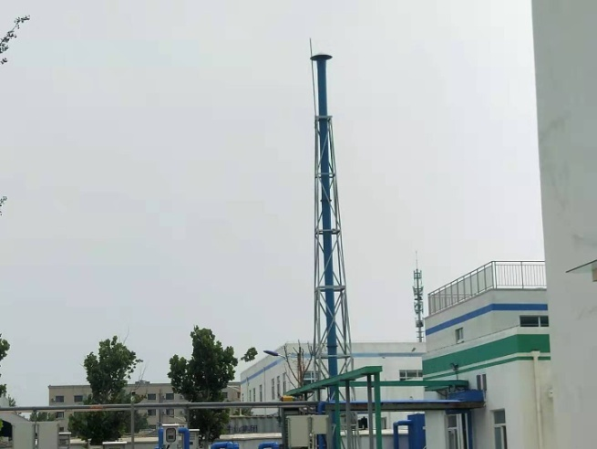
锅炉低氮燃烧 | 锅炉排气筒 | 污水处理站排气筒
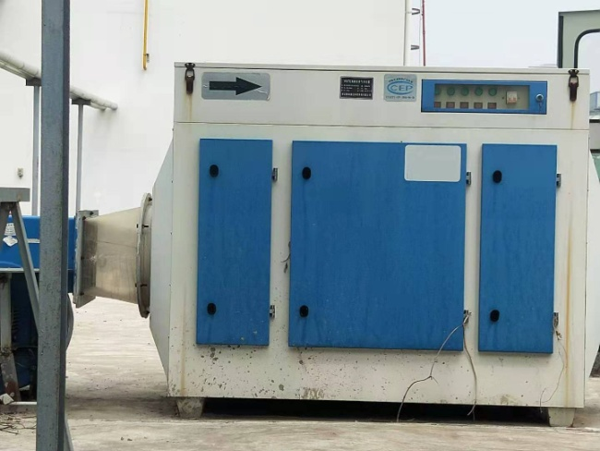 | 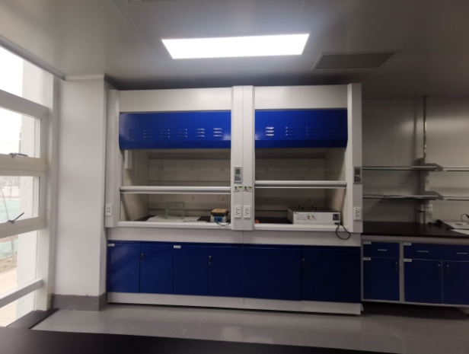 | 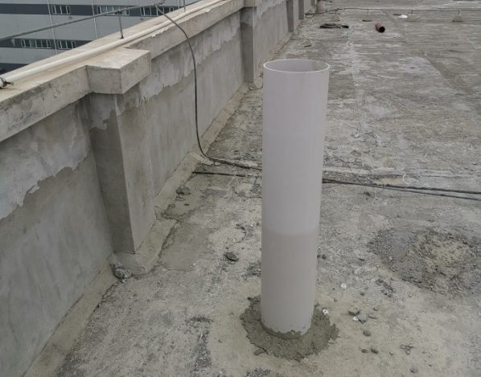
UV光氧净化装置 | 实验室通风橱 | 实验室废气排气筒
图3-1 环保设施照片
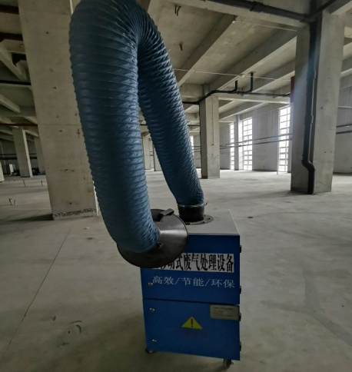 | 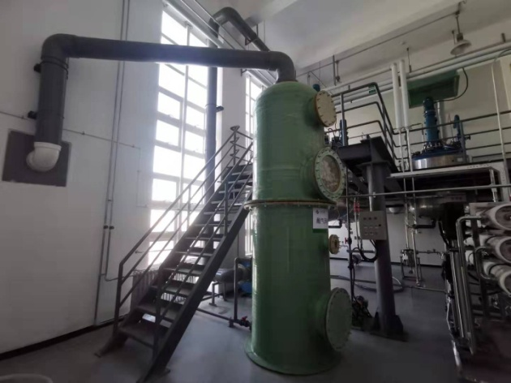 |  | 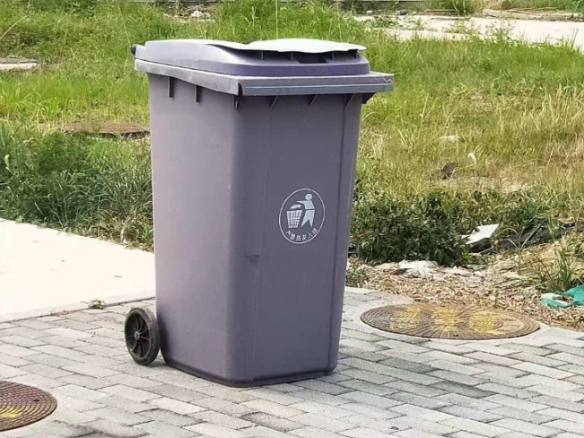
移动式废气净化装置 | 酸气回收塔 |  | 垃圾桶
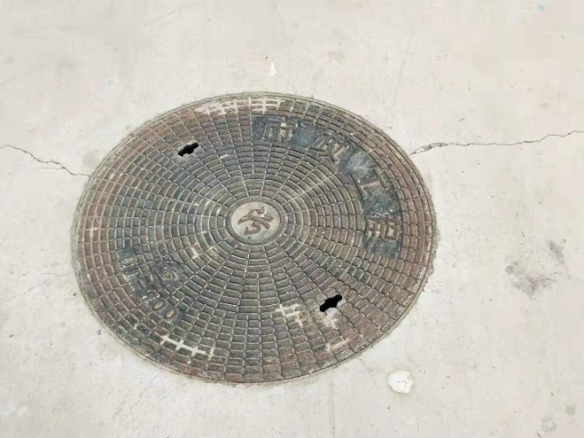 |  | 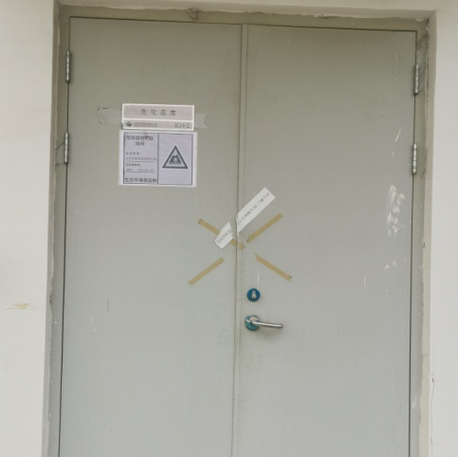
危废暂存间 |  | 化粪池
图3-2 环保设施照片
表四
建设项目环境影响报告表主要结论及审批部门审批决定
1建设项目环境影响报告表主要结论
本项目于2017年6月由中国肉类食品综合研究中心编制完成了《北京华靳制药有限公司制剂车间（果糖二磷酸钠口服液复配）项目环境影响报告表》，环境影响报告表主要结论如下：
1.1项目概况
北京华靳制药有限公司拟投资人民币7475万元，设立“北京华靳制药有限公司制剂车间（果糖二磷酸钠口服液复配）项目”，本项目建设地点位于北京市平谷区中关村科技园区平谷园兴谷A区兴谷路6号。项目建成后，主要产品及年产量为：果糖二磷酸钠口服液，年产量约为6000万支。预计2018年12月投入使用。
本项目总投资7475万元，其中环保投资为361万元，主要用于废气、废水、噪声处理、固废处理等。
1.2规划和产业政策符合性
本项目符合北京市平谷区兴谷经济开发区园区规划；同时本项目符合国家及北京市相关产业政策要求。
1.3营运期环境影响预测
（1）废气
本项目废气包括粉尘、锅炉烟气、有机废气、恶臭、实验室废气。①在投料工序采取遮蔽、设置防尘罩等措施，防止粉尘产生；车间内设有完整的空调通风和循环过滤系统，使车间的尘、菌浓度达到所规定的洁净等级，故投料环节所产生的极少量粉尘不会排放到外环境中。②燃气锅炉废气设置低氮燃烧器，集中排放，最终可达标。③有机废气拟设置移动式处理装置（内置活性炭净化装置），对含乙醇废气进行收集并净化处理。④恶臭经光催化除臭装置净化后，可达标排放。⑤实验室废气，经排风通道引至活性炭吸附装置净化处理后排放。
（2）废水
①盥洗、冲厕废水
本项目盥洗、冲厕废水产生量为1248m³/a，主要污染物为COD_{Cr}、BOD₅、SS、氨氮，盥洗冲厕废水进入化粪池预处理后排入厂区自建污水处理站处理，最终进入洳河污水处理厂处理。
②生产废水
本项目生产废水主要为：①锅炉定期排水、纯水制备排水日产生量为9.98m³，年产生量为2594.8m³。经厂区自建污水站处理后排入市政污水管网，最终进入洳河污水处理厂处理；②反渗透浓缩水、清洗设备水、车间地面擦洗水日产生量为20.91m³，年产生量为5436.6m³/a，经厂区自建污水站处理后排入市政污水管网，最终进入洳河污水处理厂处理。
（3）噪声
本项目东、南侧厂界的噪声贡献值为42.8~44.2dB(A)，低于《工业企业厂界环境噪声排放标准》（GB12348-2008）的3类标准限值、西、北侧厂界的噪声贡献值为40.5~43.8dB(A)，低于《工业企业厂界环境噪声排放标准》（GB12348-2008）的4类标准限值。
因此，本项目的建设不会对周围声环境产生不利影响。
（4）固体废物
本项目运营期产生的固体废物主要为生产固废和生活垃圾：
①一般工业固体废物
本项目产生的一般固体废物主要为污水处理站处理后产生的污泥（按为建设单位远期预留污水处理站生产规模计算），产生量为55.7t/a。统一收集后，定期委托有资质单位运输并处理。
②危险废物
本项目危险废物包括：原料的废包装桶，产生量约为1.4t/a；用于吸附、过滤配制溶液杂质的废活性炭产生量约为7.1t/a；灯检过程中检查出的不合格产品，产生量约为：12.8t/a；实验室废液、少量强酸、强碱及器皿冲洗水，产生量约为0.1t/a。统一收集后，由北京金隅红树林环保技术有限责任公司收运处理处置。
③生活垃圾
生活垃圾为工作人员的生活垃圾，生活垃圾产生量按每人0.5kg/d计，本项目工作人员120人，年工作260天，产生垃圾量为15.6t/a。由环卫部门定期清运处理。
1.4总量控制指标
本项目需申请总量指标如下：
废气：NOx：0.10252t/a、烟尘：0.0003t/a、SO₂：0.0142t/a、VOC_{S}：0.2t/a。
废水：COD_{cr}：0.401t/a、氨氮：0.02t/a。
综上所述，本项目选址和布局合理，不会对周边环境产生不利影响，项目所产生的污染物对周边环境的影响很小，符合区域的环保要求，从环境的角度分析该项目是可行的。
2审批部门审批决定
本项目于2017年8月1日取得了北京市平谷区环境保护局《关于北京华靳制药有限公司制剂车间（果糖二磷酸钠口服液复配）项目环境影响报告表的批复》（京平环保审【2017】106号）。
一、同意《环境影响报告表》的结论和建议。
建设地址：北京市平谷区中关村科技园区平谷园兴谷A区兴谷路6号。
法定代表人：王硕；
建设规模：拟建项目总占地面积20234.64m²，建筑面积7259.83m²，建设内容为利用现有闲置厂房进行生产。总投资7475万元。
主要生产设备：生产设备包括净化空调机组3台、空调2台、冷冻机组1台、空压机2台等共计18种设备；实验室检测设备包括旋光仪1台、色谱仪1台、尘埃粒子计数器1台、真空干燥箱1台等共计75种设备。
生产规模：年生产果糖二磷酸钠口服液6000万支。
二、锅炉废气排放执行北京市地方标准《锅炉大气污染物排放标准》(DB11/139-2015)新建、改建、扩建锅炉大气污染物排放限值。
三、污水处理站废气排放执行北京市地方标准《大气污染物综合排放标准》(DB11/501-2017)中相应标准限值要求。
四、废水排放执行北京市地方标准《水污染物综台排放标准》(DB11/307-2013)排入公共污水处理系统的水污染物排放限值。
五、拟建项目运营期东、南侧厂界噪声排放执行《工业企业厂界环境噪声排放标准》(G312348-2008)三类区标准，其它两侧执行该标准中的四类区标准。
六、严格禁止新增和使用燃煤设施。
七、二氧化硫排放量控制在0.0071吨/年以内、氮氧化物排放量控制在0.05126吨/年以内、烟尘排放量控制在0.00015吨/年以内、挥发性有机物排放量控制在0.1吨/年以内、化学需氧量排放量控制在0.2784吨/年以内、氨氮排放量控制在0.0139吨/年以内。
八、妥善处理好经营过程中产生的废弃物，严格禁上随意堆放和焚烧。生产过程中产生的原料包装袋，废包装桶，废活性炭，不合格产品，实验室废液、少量强酸、强碱及器皿冲洗水等属于危险废物，应按危险废物管理的相关要求对危险废物妥善处理，不得随意排弃，确保做到安全处置、定期将危险废物转移联单报送环保局。
九、项目竣工后须在三个月内向平谷区环保局申请办理环保验收手续，经验收合格后方可正式投入使用。
3环评批复落实情况
本项目于2017年8月1日取得了北京市平谷区环境保护局《关于北京华靳制药有限公司制剂车间（果糖二磷酸钠口服液复配）项目项目环境影响报告表的批复》（京平环保审【2017】106号）。主要批复情况见表4-1。
表4-1 环评批复落实情况
环评批复情况 |  | 落实情况
1 | 本项目建设地址：北京市平谷区中关村科技园区平谷园兴谷A区兴谷路6号。 法定代表人：王硕；建设规模：拟建项目总占地面积20234.64m2，建筑面积7259.83m2，建设内容为利用现有闲置厂房进行生产。总投资7475万元。主要生产设备：生产设备包括净化空调机组3台、空调2台、冷冻机组1台、空压机2台等共计18种设备；实验室检测设备包括旋光仪1台、色谱仪1台、尘埃粒子计数器1台、真空干燥箱1台等共计75种设备。生产规模：年生产果糖二磷酸钠口服液6000万支。 | 本项目建设地址：北京市平谷区中关村科技园区平谷园兴谷A区兴谷路6号。 法定代表人：王硕；建设规模：拟建项目总占地面积20234.64m²，建筑面积7259.83m²，建设内容为利用现有闲置厂房进行生产。总投资8786万元。主要生产设备：生产设备包括净化空调机组3台、空调2台、冷冻机组1台、空压机2台等共计18种设备；实验室检测设备包括旋光仪1台、色谱仪1台、尘埃粒子计数器1台、真空干燥箱1台等共计75种设备。生产规模：年生产果糖二磷酸钠口服液6000万支。
2 | 锅炉废气排放执行北京市地方标准《锅炉大气污染物排放标准》(DB11/139-2015)新建、改建、扩建锅炉大气污染物排放限值。 | 已落实，经监测，本项目锅炉废气排放满足北京市地方标准《锅炉大气污染物排放标准》(DB11/139-2015)新建、改建、扩建锅炉大气污染物排放限值。
3 | 污水处理站废气排放执行北京市地方标准《大气污染物综合排放标准》(DB11/501-2017)中相应标准限值要求。 | 已落实，经监测，污水处理站废气排放满足北京市地方标准《大气污染物综合排放标准》（DB11/501-2017）中相应标准限值要求。
4 | 废水排放执行北京市地方标准《水污染物综台排放标准》(DB11/307-2013)排入公共污水处理系统的水污染物排放限值。 | 已落实，经监测，本项目废水排放满足北京市地方标准《水污染物综合排放标准》（DB11/307-2013）中排入公共污水处理系统的水污染物排放限值。
5 | 拟建项目运营期东、南侧厂界噪声排放执行《工业企业厂界环境噪声排放标准》(G312348-2008)三类区标准，其它两侧执行该标准中的四类区标准。 | 已落实，经监测，本项目东、南侧厂界噪声排放满足《工业企业厂界环境噪声排放标准》（GB12348-2008）3类区标准，其它两侧执行该标准中的4类区标准。
6 | 严格禁止新增和使用燃煤设施。 | 已落实，本项目未新增和使用燃煤设施。
7 | 二氧化硫排放量控制在0.0071吨/年以内、氮氧化物排放量控制在0.05126吨/年以内、烟尘排放量控制在0.00015吨/年以内、挥发性有机物排放量控制在0.1吨/年以内、化学需氧量排放量控制在0.2784吨/年以内、氨氮排放量控制在 0.0139吨/年以内。 | 已落实，经监测，本项目废气中的二氧化硫、氮氧化物、挥发性有机物  的排放量满足总量指标批复要求（考虑到原环评中对烟尘的预测浓度偏低，远低于检出限，故不再对比分析烟尘排放总量达标情况）；废水中化学需氧量和氨氮满足总量指标批复要求。
8 | 妥善处理好经营过程中产生的废弃物，严格禁上随意堆放和焚烧。生产过程中产生的原料包装袋，废包装桶，废活性炭，不合格产品，实验室废液、少量强酸、强碱及器皿冲洗水等属于危险废物，应按危险废物管理的相关要求对危险废物妥善处理，不得随意排弃，确保做到安全处置、定期将危险废物转移联单报送环保局。 | 已落实，一般工业固废：污泥统一收集后定期委托有资质单位运输并处理；生活垃圾由环卫部门统一清运处理；危险废物暂存于危废暂存间内定期由北京金隅红树林环保技术有限责任公司收运处理。

表五
验收监测质量保证及质量控制
1监测分析方法
废水、废水及噪声监测分析方法见表5-1。
表5-1 监测分析方法
类型 | 监测项目 | 检测方法 | 检测依据
废气 | 二氧化硫 | 定电位电解法 | HJ 57-2017
废气 | 氮氧化物 | 定电位电解法 | HJ 693-2014
废气 | 颗粒物 | 重量法 | HJ 836-2017
废气 | 颗粒物 | 重量法 | GB/T 15432-1995
废气 | 氯化氢 | 离子色谱法 | HJ 549-2016
废气 | 氨 | 纳氏试剂分光亮度法 | HJ 533-2009
废气 | 硫化氢 | 亚甲蓝分光亮度法 | 《空气和废气监测分析方法》第四版增补版第五篇第四章十（三）
废气 | 硫化氢 | 居住区大气中硫化氢卫生检验标准方法 亚甲蓝分光亮度法 | GB 11742-1989
废气 | 臭气浓度 | 三点比较式臭袋法 | GB/T 14675-1993
废气 | 非甲烷总烃 | 气相色谱法 | HJ 38-2017
废气 | 非甲烷总烃 | 直接进样—气相色谱法 | HJ 604-2017
废气 | 甲醇 | 气相色谱法 | HJ/T 33-1999
废气 | 乙腈 | 工作场所空气有毒物质测定 第133 部分:乙腈、丙烯腈和甲基丙烯腈 | GBZ/T 300.133-2017
废水 | pH | 玻璃电极法 | GB6920-1986
废水 | 悬浮物 | 重量法 | GB11901-1989
废水 | 化学需氧量 | 重铬酸盐法 | HJ828-2017
废水 | 氨氮 | 纳氏试剂分光亮度法 | HJ535-2009
废水 | 五日生化需氧量 | 稀释与接种法 | HJ505-2009
废水 | 总磷 | 钼酸铵分光亮度法 | GB 11893-1989
工业企业厂界环境噪声 |  | 工业企业厂界环境噪声排放标准 | GB12348-2008
2监测仪器及质控信息
（1）本项目所使用的监测仪器见表5-2。
表5-2 监测仪器一览表
序号 | 名称 | 型号 | 编号
1 | 多参数分析仪 | DZS-706 | MTC-YQ-123
2 | 可见分光亮度计 | VIS-7220 | MTC-YQ-021
3 | 电热鼓风干燥箱 | 101-1A | MTC-YQ-119
4 | 电子天平 | AUY120 | MTC-YQ-263
5 | 生化培养箱 | SHX150Ⅱ | MTC-YQ-024
6 | 自动烟尘烟气测试仪 | GH-60E | MTC-YQ-176
7 | 自动滤膜称量系统 | - | MTC-YQ-267
8 | 自动烟尘烟气测试仪 | GH-60E | MTC-YQ-252
9 | 智能烟气采样器 | GH-2E | MTC-YQ-247
10 | 可见分光亮度计 | VIS-7220 | MTC-YQ-021
11 | 臭气采样袋 | - | -
12 | 嗅辩袋 | - | -
13 | 真空采样箱 | - | MTC-YQ-264
14 | 气相色谱仪 | GC-112A | MTC-YQ-257
15 | 综合大气采样器 | KB-6120 | MTC-YQ-196~199
16 | 电子天平 | CPA225D | MTC-YQ-178
17 | 集气瓶、臭气袋 | - | -
18 | 多功能声级计 | AWA5680 | MTC-YQ-189
19 | 声校准器 | AWA6221A | MTC-YQ-241
20 | 自动烟尘（气）测试仪 | 3012H | IE-1377
21 | 气相色谱仪 | GC-2030 | IE-3378
22 | 智能双路烟气采样仪 | 3072 | IE-2656
23 | 气相色谱仪 | GC-2010 | IE-0495
24 | 自动烟尘烟气测试仪 | GH-60E | ZKLJ-YQ-2404
25 | 便携式气体流量校准仪 | GH-2032 | ZKLJ-YQ-1606
26 | 智能烟气采样器 | GH-2 | ZKLJ-YQ-2201
27 | 电子皂膜校准 | GH-2020 | ZKLJ-YQ-1605
28 | 滤膜自动称重系统 | BTPM-AWS1 BT25S | ZKLJ-YQ-20607
（2）质控信息见表5-3。
表5-3 质控信息一览表
序号 | 检测项目 | 单位 | 实测值 | 参考值
1 | pH | 无量纲 | 7.33 | 7.33±0.06
1 | pH | 无量纲 | 7.33 | 7.33±0.06
2 | 氨氮 | mg/L | 1.30 | 1.30±0.06
3 | 化学需氧量 | mg/L | 118 | 118±8
3 | 化学需氧量 | mg/L | 119 | 118±8
4 | 五日生化需氧量 | mg/L | 197 | 180~230
4 | 五日生化需氧量 | mg/L | 201 | 180~230
3验收监测质量控制
（1）废气采样严格按照《固定源废气监测技术规范》（HJ/T397-2007）的要求进行采样。采样是在生产设备处于正常运行状态下、生产负荷在75%以上工况时进行。所用监测仪器均检定合格，并在检定合格周期内使用。样品分析严格执行实验室内质量程序文件要求，通过质控样分析及加标回收等多种方式控制分析质量。监测数据严格实行三级审核制度。所有监测人员持证上岗，严格按照质量管理体系文件中的规定开展工作。
（2）水质的采样、运输、保存严格按照《地表水和污水监测技术规范》（HJ/T91-2002）、《水质 采样技术方案设计技术规定》（HJ495-2009）、《水质 采样技术指导》（HJ494-2009）和《水质采样 样品的保存和管理技术规定》（HJ493-2009）的技术要求进行。样品分析严格执行实验室内质量程序文件要求，样品检测做工作曲线，平行双样分析，加标回收或质控样。检测报告按国家环保总局《环境监测质量管理规定》的要求进行全过程质量控制，监测数据严格实行三级审核制度，经过校对、校核，最后由技术总负责人审定。所用检测仪器均检定合格，并在检定合格周期内使用。所有监测人员持证上岗，严格按照质量管理体系文件中的规定开展工作。
（3）噪声依据《工业企业厂界环境噪声排放标准》（GB12348-2008）进行监测；质量保证依据国家环保局发布的《环境监测技术规范》（噪声部分）。测量仪器和声校准器应在检定规定的有效期限内使用；测量前后在测量的环境中用声校准器校准测量仪器，示值偏差不得大于0.5dB，否则本次测量无效，重新校准测量仪器，重新进行监测；测量时传声器加防风罩。验收监测期间，天气晴，风速＜5m/s。所有监测人员持证上岗，严格按照质量管理体系文件中的规定开展工作。检测报告按国家环保总局《环境监测质量管理规定》的要求进行全过程质量控制，监测数据严格实行三级审核制度。

表六
验收监测内容：
1废气
由于6月份实验室部分试剂未购买只检测部分污染物，所以 11月再次进行检测。
（1）废气有组织排放监测内容
本项目有组织废气主要包括投料车间废气、锅炉烟气、恶臭、实验室废气，投料车间废气的污染物为医药尘、氯化氢，锅炉烟气的污染物为氮氧化物、二氧化硫、烟尘，恶臭的污染物为NH₃、H₂S、臭气浓度，实验室废气的污染物为甲醇、乙腈、非甲烷总烃，监测内容具体如下表。
表6-1 本项目有组织废气监测内容一览表
排放源 | 监测点位 | 监测因子 | 监测频次及周期 | 备注
投料车间 | 净化后排气筒 | 颗粒区、氯化氢 | 2019年12月1日、12月2日连续检测2天，每天监测3次 | 1个18米高排气筒
锅炉烟气 | 净化后排气筒 | 氮氧化物、二氧化硫、烟尘 | 2019年7月3日、7月4日连续检测2天，每天监测3次 | 1个15米高排气筒
恶臭 | 净化后排气筒 | NH₃、H₂S、臭气浓度 | 2019年7月3日、7月4日连续检测2天，每天监测3次 | 1个12米高排气筒
实验室废气 | 净化后排气筒 | 非甲烷总烃 | 2019年7月3日、7月4日连续检测2天，每天监测3次 | 1个23米高排气筒
实验室废气 | 净化后排气筒 | 甲醇、乙腈 | 2019年11月7日、11月8日连续检测2天，每天监测3次 | 1个23米高排气筒
（2）废气无组织排放监测内容
本项目废气无组织排放监测污染物包括乙醇、粉尘、NH₃、H₂S、臭气浓度，检测内容具体如下表。
表6-2 本项目无组织废气监测内容一览表
排放源 | 监测点位 | 监测因子 | 监测频次及周期 | 备注
生产车间 | 上风向1个点、下风向3个点 | 非甲烷总烃、粉尘、NH₃、H₂S、臭气浓度 | 2019年7月3日、7月4日连续检测2天，每天3个平行样 | -
2废水
本项目废水监测内容具体见表6-3。
表6-3 本项目废水监测内容一览表
废水类别 | 监测点位 | 监测因子 | 监测频次及周期
综合废水 | 污水进口 | pH、COD_{Cr}、BOD₅、氨氮、SS、总磷 | 2019年7月3日、7月4日连续检测2天，每天监测4次
综合废水 | 污水总排口 | pH、COD_{Cr}、BOD₅、氨氮、SS、总磷 | 2019年7月3日、7月4日连续检测2天，每天监测4次
反渗透浓缩水 | 脱磷进口 | 总磷 | 2019年7月3日、7月4日连续检测2天，每天监测1次
反渗透浓缩水 | 脱磷出口 | 总磷 | 2019年7月3日、7月4日连续检测2天，每天监测1次
3噪声
本项目运行期的噪声主要为生产设备运转产生的噪声，噪声监测内容具体见表6-4。
表6-4 本项目噪声监测内容一览表
项目 | 监测点位 | 监测因子 | 监测频次及周期
噪声 | 东、南、西、北厂界外1m处 | 等效连续A声级 | 2019年7月3日、4日连续检测2天，每天昼间监测1次

表七
验收监测期间生产工况记录：
验收监测期间项目主体工程与环保设施运行正常，检测期间同时记录了产品日产量情况，用以统计实际生产负荷，经折算验收监测期间的实际生产负荷按年折算为81%，记录详见表7-1。
表7-1 产品日产量记录表
序号 | 名称 | 日产量（单位：万只）
序号 | 名称 | 2019.7.3 | 2019.7.4 | 2019.11.7 | 2019.11.8 | 2019.12.1 | 2019.12.2
1 | 果糖二磷酸钠口服液 | 19.1 | 19.6 | 18.8 | 19.8 | 18.7 | 19.9
验收监测结果：
1废气
（1）废气有组织排放监测内容
①锅炉烟气
锅炉烟气的各项污染物浓度监测数据见表7-3，统计结果及达标分析见表7-4、7-5。
表7-3 锅炉烟气的各项污染物浓度监测数据表
采样日期及时间 | 净化后
采样日期及时间 | 检测项目 | 标态干废气量（m³/h） | 排放浓度结果（mg/m³） | 排放速率结果（kg/h）
2019.7.3（第一次） | 二氧化硫 | 1619 | <3 | <4.86×10⁻³
2019.7.3（第一次） | 氮氧化物 | 1619 | 22 | 0.0291
2019.7.3（第一次） | 颗粒物 | 1619 | 1.8 | 2.43×10³
2019.7.3（第二次） | 二氧化硫 | 1698 | <3 | <5.10×10⁻³
2019.7.3（第二次） | 氮氧化物 | 1698 | 21 | 0.0272
2019.7.3（第二次） | 颗粒物 | 1698 | 1.7 | 2.38×10⁻³
2019.7.3（第三次） | 二氧化硫 | 1667 | <3 | <5.00×10⁻³
2019.7.3（第三次） | 氮氧化物 | 1667 | 23 | 0.0328
2019.7.3（第三次） | 颗粒物 | 1667 | 1.7 | 2.33×10⁻³
2019.7.4（第一次） | 二氧化硫 | 1636 | <3 | <4.91×10⁻³
2019.7.4（第一次） | 氮氧化物 | 1636 | 20 | 0.0258
2019.7.4（第一次） | 颗粒物 | 1636 | 1.7 | 2.29×10⁻³
2019.7.4（第二次） | 二氧化硫 | 1668 | <3 | <5.00×10⁻³
2019.7.4（第二次） | 氮氧化物 | 1668 | 19 | 0.0262
2019.7.4（第二次） | 颗粒物 | 1668 | 1.8 | 2.50×10⁻³
2019.7.4（第三次） | 二氧化硫 | 1596 | <3 | <4.79×10⁻³
2019.7.4（第三次） | 氮氧化物 | 1596 | 18 | 0.0246
2019.7.4（第三次） | 颗粒物 | 1596 | 1.9 | 2.55×10⁻³
表7-4 锅炉烟气的各项污染物浓度监测数据统计及达标分析结果 单位：mg/m³
采样时间 | 项目 | 监测值区间 | 最大值 | 标准限值 | 验收标准 | 评价结果
2019.7.3~2019.7.4 | 二氧化硫 | <3 | 3 | 10 | 北京市地方标准《锅炉大气污染物排放标准》（DB11/139-2015） | 达标
2019.7.3~2019.7.4 | 氮氧化物 | 18~23 | 23 | 30 | 北京市地方标准《锅炉大气污染物排放标准》（DB11/139-2015） | 达标
2019.7.3~2019.7.4 | 颗粒物 | 1.7~1.9 | 1.9 | 5 | 北京市地方标准《锅炉大气污染物排放标准》（DB11/139-2015） | 达标
表7-5 锅炉烟气的各项污染物速率监测数据统计结果 单位：kg/h
污染物 | 二氧化硫 | 氮氧化物 | 颗粒物
排放速率区间 | <4.79×10⁻³~<5.10×10⁻³ | 0.0246~0.0328 | 2.29×10⁻³~<2.55×10⁻³
最大值 | <5.10×10⁻³ | 0.0328 | 2.55×10⁻³
根据监测结果可知，验收监测期间，锅炉烟气的各项污染物的排放浓度检测结果均满足北京市地方标准《锅炉大气污染物排放标准》（DB11/139-2015）中相应的标准限值。
②恶臭气体
恶臭气体中各项污染物浓度监测数据见表7-6，统计结果及达标分析见表7-7、7-8。
表7-6 恶臭气体中各项污染物浓度监测数据表
采样日期及时间 | 净化后
采样日期及时间 | 检测项目 | 标态干废气量（m³/h） | 排放浓度结果（mg/m³） | 排放速率结果（kg/h）
2019.7.3（第一次） | 氨 | 1196 | 0.12 | 1.39×10⁻⁴
2019.7.3（第一次） | 硫化氢 | 1196 | 0.008 | 9.56×10⁻⁶
2019.7.3（第一次） | 臭气浓度 | 1196 | 74.1 | -
2019.7.3（第二次） | 氨 | 1168 | 0.12 | 1.41×10⁻⁴
2019.7.3（第二次） | 硫化氢 | 1168 | 0.007 | 8.58×10⁻⁶
2019.7.3（第二次） | 臭气浓度 | 1168 | 97.7 | -
2019.7.3（第三次） | 氨 | 1155 | 0.13 | 1.46×10⁻⁴
2019.7.3（第三次） | 硫化氢 | 1155 | 0.006 | 6.92×10⁻⁶
2019.7.3（第三次） | 臭气浓度 | 1155 | 74.1 | -
2019.7.4（第一次） | 氨 | 1211 | 0.09 | 1.09×10⁻⁴
2019.7.4（第一次） | 硫化氢 | 1211 | 0.007 | 8.87×10⁻⁶
2019.7.4（第一次） | 臭气浓度 | 1211 | 55.0 | -
2019.7.4（第二次） | 氨 | 1169 | 0.08 | 9.82×10⁻⁵
2019.7.4（第二次） | 硫化氢 | 1169 | 0.006 | 7.45×10⁻⁶
2019.7.4（第二次） | 臭气浓度 | 1169 | 74.1 | -
2019.7.4（第三次） | 氨 | 1183 | 0.07 | 8.44×10⁻⁵
2019.7.4（第三次） | 硫化氢 | 1183 | 0.007 | 8.27×10⁻⁶
2019.7.4（第三次） | 臭气浓度 | 1183 | 74.1 | -
表7-7 恶臭气体中各项污染物浓度监测数据统计及达标分析结果 单位：mg/m³
采样时间 | 项目 | 监测值区间 | 最大值 | 标准限值 | 验收标准 | 评价结果
2019.7.3~2019.7.4 | 氨 | 0.07~0.13 | 0.13 | 1.0 | 北京市地方标准《大气污染物综合排放标准》（DB11/501-2017） | 达标
2019.7.3~2019.7.4 | 硫化氢 | 0.006~0.008 | 0.008 | 0.05 | 北京市地方标准《大气污染物综合排放标准》（DB11/501-2017） | 达标
2019.7.3~2019.7.4 | 臭气浓度 | 55.0~97.7 | 97.7 | 100 | 北京市地方标准《大气污染物综合排放标准》（DB11/501-2017） | 达标
表7-8 恶臭气体中各项污染物速率监测数据统计及达标分析结果 单位：kg/h
采样时间（2019.4.12~2019.4.13）
污染物 | 氨 | 硫化氢 | 臭气浓度
排放速率区间 | 8.44×10⁻⁵~1.46×10⁻⁴ | 6.92×10⁻⁶~<9.56×10⁻⁶ | -
最大值 | 1.46×10⁻⁴ | 9.56×10⁻⁶ | -
标准值 | 0.1152 | 0.00576 | -
验收执行标准 | 北京市地方标准《大气污染物综合排放标准》（DB11/501-2017）中相应标准限值。
评价结果 | 达标
根据监测结果可知，验收监测期间， 恶臭气体中各项污染物的排放浓度和排放速率检测结果均满足北京市地方标准《大气污染物综合排放标准》（DB11/501-2017）中相应的标准限值。
③实验室废气
实验室废气中各项污染物浓度监测数据见表7-9、7-10，统计结果及达标分析见表7-11、7-12。
表7-9 实验室废气中各项污染物浓度监测数据表（非甲烷总烃）
采样日期及时间 | 净化后
采样日期及时间 | 检测项目 | 标态干废气量（m³/h） | 排放浓度结果（mg/m³） | 排放速率结果（kg/h）
2019.7.3（第一次） | 非甲烷总烃 | 1576 | 1.72 | 0.003
2019.7.3（第二次） | 非甲烷总烃 | 1524 | 1.52 | 0.002
2019.7.3（第三次） | 非甲烷总烃 | 1544 | 1.98 | 0.003
2019.7.4（第一次） | 非甲烷总烃 | 1491 | 1.48 | 0.002
2019.7.4（第二次） | 非甲烷总烃 | 1491 | 1.74 | 0.003
2019.7.4（第三次） | 非甲烷总烃 | 1536 | 1.49 | 0.002
表7-10 实验室废气中各项污染物浓度监测数据表
采样日期及时间 | 净化后
采样日期及时间 | 检测项目 | 标态干废气量（m³/h） | 排放浓度结果（mg/m³） | 排放速率结果（kg/h）
2019.11.7（第一次） | 甲醇 | 865 | 1.15 | 9.95×10⁻⁴
2019.11.7（第一次） | 乙腈 | 865 | 0.02 | 1.73×10⁻⁵
2019.11.7（第二次） | 甲醇 | 857 | 3.50 | 3.00×10⁻³
2019.11.7（第二次） | 乙腈 | 857 | <0.01 | 4.28×10⁻⁶
2019.11.7（第三次） | 甲醇 | 870 | 2.99 | 2.60×10⁻³
2019.11.7（第三次） | 乙腈 | 870 | <0.01 | 4.53×10⁻⁶
2019.11.8（第一次） | 甲醇 | 851 | 7.64 | 6.50×10⁻³
2019.11.8（第一次） | 乙腈 | 851 | <0.01 | 4.26×10⁻⁶
2019.11.8（第二次） | 甲醇 | 867 | 2.37 | 2.05×10⁻³
2019.11.8（第二次） | 乙腈 | 867 | <0.01 | 4.34×10⁻⁶
2019.11.8（第三次） | 甲醇 | 869 | 4.42 | 3.84×10⁻³
2019.11.8（第三次） | 乙腈 | 869 | <0.01 | 4.34×10⁻⁶
表7-11实验室废气各项污染物浓度监测数据统计及达标分析结果单位：mg/m³
采样时间 | 项目 | 监测值区间 | 最大值 | 标准限值 | 验收标准 | 评价结果
2019.4.12~  2019.4.13 | 非甲烷总烃 | 1.48~1.98 | 1.98 | 50 | 北京市地方标准《大气污染物综合排放标准》（DB11/501-2017） | 达标
2019.11.7~  2019.11.8 | 甲醇 | 1.15~7.64 | 7.64 | 50 | 北京市地方标准《大气污染物综合排放标准》（DB11/501-2017） | 达标
2019.11.7~  2019.11.8 | 乙腈 | <0.01~0.02 | 0.02 | 50 | 北京市地方标准《大气污染物综合排放标准》（DB11/501-2017） | 达标
表7-12 实验室废气中各项污染物速率监测数据统计及达标分析结果单位：kg/h
采样时间 | 2019.7.3~2019.7.4 | 2019.11.7~2019.11.8
污染物 | 非甲烷总烃 | 甲醇 | 乙腈
排放速率区间 | 0.002~0.003 | 9.95×10⁻⁴~6.50×10⁻³ | 4.26×10⁻⁶~1.73×10⁻⁵
最大值 | 0.003 | 6.50×10⁻³ | 1.73×10⁻⁵
标准值 | 6 | 3 | -
验收执行标准 | 北京市地方标准《大气污染物综合排放标准》（DB11/501-2017）中相应标准限值。
评价结果 | 达标
根据监测结果可知，验收监测期间，实验室废气中各项污染物的排放浓度和排放速率检测结果均满足北京市地方标准《大气污染物综合排放标准》（DB11/501-2017）中相应的标准限值。
④投料车间废气
投料车间中各项污染物浓度监测数据见表7-13，统计结果及达标分析见表7-14、7-15。
表7-13 投料车间废气中各项污染物浓度监测数据表
采样时间 | 2019.12.1 |  |  | 2019.12.2
采样点名称 | 工艺废气排气筒出口
检测频次 | -1 | -2 | -3 | -4 | -5 | -6
工况废气（m³/h） | 1270 | 1257 | 1259 | 1289 | 1269 | 1252
标况废气（m³/h） | 1201 | 1186 | 1188 | 1218 | 1197 | 1180
颗粒物（mg/m³） | 4.2 | 3.0 | 3.4 | 3.5 | 3.8 | 4.4
颗粒物排放速率（kg/h） | 5.04×10⁻³ | 3.56×10⁻³ | 4.04×10⁻³ | 4.26×10⁻³ | 4.55×10⁻³ | 5.19×10⁻³
氯化氢排放浓度（mg/m³） | 7.99 | 7.37 | 6.19 | 6.89 | 7.74 | 9.50
氯化氢排放速率（kg/h） | 9.95×10⁻³ | 8.74×10⁻³ | 7.35×10⁻³ | 8.39×10⁻³ | 9.27×10⁻³ | 0.011
表7-14投料车间废气各项污染物浓度监测数据统计及达标分析结果单位：mg/m³
采样时间 | 项目 | 监测值区间 | 最大值 | 标准限值 | 验收标准 | 评价结果
2019.12.1~  2019.12.2 | 颗粒物 | 3.0~4.4 | 4.4 | 10 | 北京市地方标准《大气污染物综合排放标准》（DB11/501-2017） | 达标
2019.12.1~  2019.12.2 | 氯化氢 | 6.19~9.50 | 9.50 | 10 | 北京市地方标准《大气污染物综合排放标准》（DB11/501-2017） | 达标
表7-15 实验室废气中各项污染物速率监测数据统计及达标分析结果单位：kg/h
采样时间 | 2019.12.1~2019.12.2 | 2019.12.1~2019.12.2
污染物 | 颗粒物 | 氯化氢
排放速率区间 | 3.56×10⁻³~5.19×10⁻³ | 7.35×10⁻³~0.011
最大值 | 5.19×10⁻³ | 0.011
标准值 | 0.255 | 0.025
验收执行标准 | 北京市地方标准《大气污染物综合排放标准》（DB11/501-2017）中相应标准限值。
评价结果 | 达标
根据监测结果可知，验收监测期间，投料车间废气中各项污染物的排放浓度和排放速率检测结果均满足北京市地方标准《大气污染物综合排放标准》（DB11/501-2017）中相应的标准限值。
（2）废气无组织排放监测内容
本项目共设置4个监测点：上风向设置1个点，下风向设置3个点。废气无组织监测数据见表7-16，结果及分析见表7-17、7-18、7-19、7-20、7-21。
表7-16 废气无组织各项污染物浓度监测数据表
采样  日期 | 检测  项目 | 检测频次 | 单位 | 上风向  1# | 下风向  2# | 下风向  3# | 下风向  4# | 检测  结果
2019.07.03 | 氨 | 1 | mg/m³ | <0.01 | <0.01 | <0.01 | <0.01 | <0.01
2019.07.03 | 氨 | 2 | mg/m³ | <0.01 | <0.01 | <0.01 | <0.01 | <0.01
2019.07.03 | 氨 | 3 | mg/m³ | <0.01 | <0.01 | <0.01 | <0.01 | <0.01
2019.07.03 | 硫化氢 | 1 | mg/m³ | <0.005 | <0.005 | <0.005 | <0.005 | <0.005
2019.07.03 | 硫化氢 | 2 | mg/m³ | <0.005 | <0.005 | <0.005 | <0.005 | <0.005
2019.07.03 | 硫化氢 | 3 | mg/m³ | <0.005 | <0.005 | <0.005 | <0.005 | <0.005
2019.07.03 | 颗粒物 | 1 | µg/m³ | 68 | 232 | 208 | 202 | 164
2019.07.03 | 颗粒物 | 2 | µg/m³ | 58 | 181 | 193 | 202 | 144
2019.07.03 | 颗粒物 | 3 | µg/m³ | 85 | 215 | 198 | 180 | 130
2019.07.03 | 非甲烷总烃 | 1 | mg/m³ | 0.24 | 0.81 | 0.84 | 0.88 | 0.88
2019.07.03 | 非甲烷总烃 | 2 | mg/m³ | 0.21 | 0.76 | 0.69 | 0.77 | 0.77
2019.07.03 | 非甲烷总烃 | 3 | mg/m³ | 0.31 | 0.69 | 0.75 | 0.88 | 0.88
2019.07.03 | 臭气  浓度 | 1 | 无量纲 | <10 | <10 | <10 | <10 | <10
2019.07.03 | 臭气  浓度 | 2 | 无量纲 | <10 | <10 | <10 | <10 | <10
2019.07.03 | 臭气  浓度 | 3 | 无量纲 | <10 | <10 | <10 | <10 | <10
2019.07.04 | 氨 | 1 | mg/m³ | <0.01 | <0.01 | <0.01 | <0.01 | <0.01
2019.07.04 | 氨 | 2 | mg/m³ | <0.01 | <0.01 | <0.01 | <0.01 | <0.01
2019.07.04 | 氨 | 3 | mg/m³ | <0.01 | <0.01 | <0.01 | <0.01 | <0.01
2019.07.04 | 硫化氢 | 1 | mg/m³ | <0.005 | <0.005 | <0.005 | <0.005 | <0.005
2019.07.04 | 硫化氢 | 2 | mg/m³ | <0.005 | <0.005 | <0.005 | <0.005 | <0.005
2019.07.04 | 硫化氢 | 3 | mg/m³ | <0.005 | <0.005 | <0.005 | <0.005 | <0.005
2019.07.04 | 颗粒物 | 1 | µg/m³ | 63 | 207 | 195 | 202 | 144
2019.07.04 | 颗粒物 | 2 | µg/m³ | 78 | 215 | 200 | 210 | 137
2019.07.04 | 颗粒物 | 3 | µg/m³ | 87 | 223 | 213 | 218 | 136
2019.07.04 | 非甲烷总烃 | 1 | mg/m³ | 0.43 | 0.72 | 0.77 | 0.88 | 0.88
2019.07.04 | 非甲烷总烃 | 2 | mg/m³ | 0.22 | 0.87 | 0.66 | 0.83 | 0.87
2019.07.04 | 非甲烷总烃 | 3 | mg/m³ | 0.27 | 0.87 | 0.90 | 0.76 | 0.90
2019.07.04 | 臭气  浓度 | 1 | 无量纲 | <10 | <10 | <10 | <10 | <10
2019.07.04 | 臭气  浓度 | 2 | 无量纲 | <10 | <10 | <10 | <10 | <10
2019.07.04 | 臭气  浓度 | 3 | mg/m³ | <10 | <10 | <10 | <10 | <10
备注：氨、硫化氢、非甲烷总烃、臭气的无组织排放浓度限值为监控点的最大值。
颗粒物的无组织排放浓度限值为监控点与参照物的浓度差值。
①氨
氨浓度监测数据统计结果及达标分析见表7-17。
表7-17 氨浓度监测数据统计及达标分析结果 单位：mg/m³
采样时间 |  | 监测值区间  （mg/m³） | 取值  （mg/m³） | 标准限值  （mg/m³） | 验收标准 | 评价结果
2019.7.3 | 第一次 | <0.01 | 0.01 | 0.20 | 北京市地方标准《大气污染物综合排放标准》（DB11/501-2017） | 达标
2019.7.3 | 第二次 | <0.01 | 0.01 | 0.20 | 北京市地方标准《大气污染物综合排放标准》（DB11/501-2017） | 达标
2019.7.3 | 第三次 | <0.01 | 0.01 | 0.20 | 北京市地方标准《大气污染物综合排放标准》（DB11/501-2017） | 达标
2019.7.4 | 第一次 | <0.01 | 0.01 | 0.20 | 北京市地方标准《大气污染物综合排放标准》（DB11/501-2017） | 达标
2019.7.4 | 第二次 | <0.01 | 0.01 | 0.20 | 北京市地方标准《大气污染物综合排放标准》（DB11/501-2017） | 达标
2019.7.4 | 第三次 | <0.01 | 0.01 | 0.20 | 北京市地方标准《大气污染物综合排放标准》（DB11/501-2017） | 达标
根据监测结果可知，验收监测期间，氨无组织排放满足北京市地方标准《大气污染物综合排放标准》（DB11/501-2017）中相应的标准限值。
②硫化氢
硫化氢浓度监测数据统计结果及达标分析见表7-18。
表7-18 硫化氢浓度监测数据统计及达标分析结果 单位：mg/m³
采样时间 |  | 监测值区间  （mg/m³） | 最大值  （mg/m³） | 标准限值  （mg/m³） | 验收标准 | 评价结果
2019.7.3 | 第一次 | <0.005 | 0.005 | 0.010 | 北京市地方标准《大气污染物综合排放标准》（DB11/501-2017） | 达标
2019.7.3 | 第二次 | <0.005 | 0.005 | 0.010 | 北京市地方标准《大气污染物综合排放标准》（DB11/501-2017） | 达标
2019.7.3 | 第三次 | <0.005 | 0.005 | 0.010 | 北京市地方标准《大气污染物综合排放标准》（DB11/501-2017） | 达标
2019.7.4 | 第一次 | <0.005 | 0.005 | 0.010 | 北京市地方标准《大气污染物综合排放标准》（DB11/501-2017） | 达标
2019.7.4 | 第二次 | <0.005 | 0.005 | 0.010 | 北京市地方标准《大气污染物综合排放标准》（DB11/501-2017） | 达标
2019.7.4 | 第三次 | <0.005 | 0.005 | 0.010 | 北京市地方标准《大气污染物综合排放标准》（DB11/501-2017） | 达标
根据监测结果可知，验收监测期间，硫化氢无组织排放满足北京市地方标准《大气污染物综合排放标准》（DB11/501-2017）中相应的标准限值。
③颗粒物
颗粒物浓度监测数据统计结果及达标分析见表7-19。
表7-19 颗粒物浓度监测数据统计及达标分析结果 单位：mg/m³
采样时间 |  | 监测值区间  （mg/m³） | 最大值  （mg/m³） | 标准限值  （mg/m³） | 验收标准 | 评价结果
2019.7.3 | 第一次 | 0.134~0.164 | 0.164 | 0.3 | 北京市地方标准《大气污染物综合排放标准》（DB11/501-2017） | 达标
2019.7.3 | 第二次 | 0.123~0.144 | 0.144 | 0.3 | 北京市地方标准《大气污染物综合排放标准》（DB11/501-2017） | 达标
2019.7.3 | 第三次 | 0.095~0.130 | 0.130 | 0.3 | 北京市地方标准《大气污染物综合排放标准》（DB11/501-2017） | 达标
2019.7.4 | 第一次 | 0.132~0.144 | 0.144 | 0.3 | 北京市地方标准《大气污染物综合排放标准》（DB11/501-2017） | 达标
2019.7.4 | 第二次 | 0.122~0.137 | 0.137 | 0.3 | 北京市地方标准《大气污染物综合排放标准》（DB11/501-2017） | 达标
2019.7.4 | 第三次 | 0.126~0.136 | 0.136 | 0.3 | 北京市地方标准《大气污染物综合排放标准》（DB11/501-2017） | 达标
根据监测结果可知，验收监测期间，颗粒物无组织排放满足北京市地方标准《大气污染物综合排放标准》（DB11/501-2017）中相应的标准限值。
④非甲烷总烃
非甲烷总烃浓度监测数据统计结果及达标分析见表7-20。
表7-20 非甲烷总烃浓度监测数据统计及达标分析结果 单位：mg/m³
采样时间 |  | 监测值区间  （mg/m³） | 最大值  （mg/m³） | 标准限值  （mg/m³） | 验收标准 | 评价结果
2019.7.3 | 第一次 | 0.24~0.88 | 0.88 | 1.0 | 北京市地方标准《大气污染物综合排放标准》（DB11/501-2017） | 达标
2019.7.3 | 第二次 | 0.21~0.77 | 077 | 1.0 | 北京市地方标准《大气污染物综合排放标准》（DB11/501-2017） | 达标
2019.7.3 | 第三次 | 0.31~0.88 | 0.88 | 1.0 | 北京市地方标准《大气污染物综合排放标准》（DB11/501-2017） | 达标
2019.7.4 | 第一次 | 0.43~0.88 | 0.88 | 1.0 | 北京市地方标准《大气污染物综合排放标准》（DB11/501-2017） | 达标
2019.7.4 | 第二次 | 0.22~0.87 | 0.87 | 1.0 | 北京市地方标准《大气污染物综合排放标准》（DB11/501-2017） | 达标
2019.7.4 | 第三次 | 0.27~0.90 | 0.90 | 1.0 | 北京市地方标准《大气污染物综合排放标准》（DB11/501-2017） | 达标
根据监测结果可知，验收监测期间，非甲烷总烃无组织排放满足北京市地方标准《大气污染物综合排放标准》（DB11/501-2017）中相应的标准限值。
⑤臭气浓度
臭气浓度浓度监测数据统计结果及达标分析见表7-21。
表7-21 臭气浓度监测数据统计及达标分析结果 单位：mg/m³
采样时间 |  | 监测值区间  （mg/m³） | 最大值  （mg/m³） | 标准限值  （mg/m³） | 验收标准 | 评价结果
2019.7.3 | 第一次 | <10 | 10 | 20 | 北京市地方标准《大气污染物综合排放标准》（DB11/501-2017） | 达标
2019.7.3 | 第二次 | <10 | 10 | 20 | 北京市地方标准《大气污染物综合排放标准》（DB11/501-2017） | 达标
2019.7.3 | 第三次 | <10 | 10 | 20 | 北京市地方标准《大气污染物综合排放标准》（DB11/501-2017） | 达标
2019.7.4 | 第一次 | <10 | 10 | 20 | 北京市地方标准《大气污染物综合排放标准》（DB11/501-2017） | 达标
2019.7.4 | 第二次 | <10 | 10 | 20 | 北京市地方标准《大气污染物综合排放标准》（DB11/501-2017） | 达标
2019.7.4 | 第三次 | <10 | 10 | 20 | 北京市地方标准《大气污染物综合排放标准》（DB11/501-2017） | 达标
根据监测结果可知，验收监测期间，臭气浓度无组织排放满足北京市地方标准《大气污染物综合排放标准》（DB11/501-2017）中相应的标准限值。
2废水
综合废水监测数据见表7-22，脱磷装置废水监测数据见表7-23，统计及达标分析结果见表7-24。
表7-22 综合废水浓度监测数据
采样位置 | 检测项目 | 单位 | 检测结果 |  |  |  | 采样  日期
采样位置 | 检测项目 | 单位 | 第一次 | 第二次 | 第三次 | 第四次 | 采样  日期
废水总排口 | pH | 无量纲 | 8.02 | 7.93 | 7.76 | 7.91 | 2019.7.3
废水总排口 | 氨氮 | mg/L | 0.719 | 0.866 | 0.263 | 0.806 | 2019.7.3
废水总排口 | 悬浮物 | mg/L | 26 | 28 | 24 | 22 | 2019.7.3
废水总排口 | 总磷 | mg/L | 0.65 | 0.64 | 0.62 | 0.47 | 2019.7.3
废水总排口 | 化学需氧量 | mg/L | 99 | 116 | 106 | 101 | 2019.7.3
废水总排口 | 五日  生化需氧量 | mg/L | 40.0 | 47.0 | 43.1 | 41.3 | 2019.7.3
废水总排口 | 检测项目 | 单位 | 检测结果 |  |  |  | 采样  日期
废水总排口 | 检测项目 | 单位 | 第一次 | 第二次 | 第三次 | 第四次 | 采样  日期
废水总排口 | pH | 无量纲 | 7.86 | 8.05 | 7.99 | 7.91 | 2019.7.4
废水总排口 | 氨氮 | mg/L | 0.832 | 0.794 | 0.420 | 0.762 | 2019.7.4
废水总排口 | 悬浮物 | mg/L | 12 | 14 | 18 | 20 | 2019.7.4
废水总排口 | 总磷 | mg/L | 0.62 | 0.59 | 0.66 | 0.55 | 2019.7.4
废水总排口 | 化学需氧量 | mg/L | 102 | 111 | 100 | 94 | 2019.7.4
废水总排口 | 五日  生化需氧量 | mg/L | 40.4 | 44.8 | 40.8 | 37.8 | 2019.7.4
废水进口 | 检测项目 | 单位 | 检测结果 |  |  |  | 采样  日期
废水进口 | pH | 无量纲 | 7.29 |  |  |  | 2019.7.3
废水进口 | 氨氮 | mg/L | 1.15 |  |  |  | 2019.7.3
废水进口 | 悬浮物 | mg/L | 43 |  |  |  | 2019.7.3
废水进口 | 总磷 | mg/L | 6.97 |  |  |  | 2019.7.3
废水进口 | 化学需氧量 | mg/L | 164 |  |  |  | 2019.7.3
废水进口 | 五日  生化需氧量 | mg/L | 63.0 |  |  |  | 2019.7.3
废水进口 | 检测项目 | 单位 | 检测结果 |  |  |  | 采样  日期
废水进口 | pH | 无量纲 | 7.36 |  |  |  | 2019.7.4
废水进口 | 氨氮 | mg/L | 1.12 |  |  |  | 2019.7.4
废水进口 | 悬浮物 | mg/L | 33 |  |  |  | 2019.7.4
废水进口 | 总磷 | mg/L | 6.46 |  |  |  | 2019.7.4
废水进口 | 化学需氧量 | mg/L | 157 |  |  |  | 2019.7.4
废水进口 | 五日  生化需氧量 | mg/L | 62.2 |  |  |  | 2019.7.4
表7-23 脱磷装置废水浓度监测数据
采样位置 | 检测项目 | 单位 | 检测结果 | 采样  日期
脱磷进口 | 总磷 | mg/L | 26.2 | 2019.7.3
脱磷出口 | 总磷 | mg/L | 6.69 | 2019.7.3
采样位置 | 检测项目 | 单位 | 检测结果 | 采样  日期
脱磷进口 | 总磷 | mg/L | 26.0 | 2019.7.4
脱磷出口 | 总磷 | mg/L | 6.25 | 2019.7.4
表7-24 综合废水监测数据统计及达标分析结果 单位：mg/L
污染物 | 监测浓度区间 | 平均值 | 标准值 | 验收执行标准 | 评价结果
pH | 7.76~8.05 | - | 6.5-9 | 北京市地方标准《水污染物综合排放标准》（DB11/307-2013） | 达标
SS | 12~28 | 21 | 400 | 北京市地方标准《水污染物综合排放标准》（DB11/307-2013） | 达标
CODcr | 94~116 | 104 | 500 | 北京市地方标准《水污染物综合排放标准》（DB11/307-2013） | 达标
氨氮 | 0.263~0.866 | 0.683 | 45 | 北京市地方标准《水污染物综合排放标准》（DB11/307-2013） | 达标
BOD₅ | 37.8~40.0 | 41.9 | 300 | 北京市地方标准《水污染物综合排放标准》（DB11/307-2013） | 达标
总磷 | 0.47~0.66 | 0.60 | 8 | 北京市地方标准《水污染物综合排放标准》（DB11/307-2013） | 达标
根据监测结果可知，本项目废水中各项污染物浓度监测结果满足北京市地方标准《水污染物综合排放标准》（DB11/307-2013）中排入公共污水处理系统的水污染物排放限值。
3噪声
本项目在厂区外共设置了4个监测点，即东、南、西、北厂界外1m处。噪声监测数据见表7-25，统计结果及达标分析见表7-26。
表7-25 噪声监测数据
检测日期 | 检测点名称 | 测量时间 | 报出值Leq  dB（A）
2019.7.3 | 1#东厂界 | 1min | 62.5
2019.7.3 | 2#南厂界 | 1min | 57.5
2019.7.3 | 3#西厂界 | 1min | 53.6
2019.7.3 | 4#北厂界 | 1min | 56.3
2019.7.4 | 1#东厂界 | 1min | 59.6
2019.7.4 | 2#南厂界 | 1min | 61.8
2019.7.4 | 3#西厂界 | 1min | 57.0
2019.7.4 | 4#北厂界 | 1min | 53.2
表7-26 噪声监测数据统计结果及达标分析 单位：dB(A)
监测时间  （2019.7.3~2019.7.4） | 昼间
监测时间  （2019.7.3~2019.7.4） | 1#东厂界 | 2#南厂界 | 3#西厂界 | 4#北厂界
监测值区间 | 59.6~62.5 | 57.5~61.8 | 53.6~57.0 | 53.2~56.3
标准值 | 65 | 65 | 70 | 70
验收执行标准 | 《工业企业厂界环境噪声排放标准》（GB12348-2008）
评价结果 | 达标
根据监测结果可知，验收监测期间，厂区昼间噪声在45dB(A)~53dB(A)之间，满足《工业企业厂界环境噪声排放标准》（GB12348-2008）3类标准要求。
4环保设施处理效率监测结果
（1）脱磷装置净化效率
本项目于2019年7月3日~7月4日监测了脱磷装置净化前和净化后的污染物排放的浓度且计算出治理措施的净化效率见表7-27。
表7-27 脱磷装置治理设施情况一览表 单位：mg/m³
污染物名称 | 脱磷装置（污染物排放浓度） |  | 处理效率区间
污染物名称 | 净化前监测口浓度区间 | 净化后监测口浓度区间 | 处理效率区间
总磷 | 26.0~26.2 | 6.25~6.69 | 74.27%~76.15%
由上表可知，脱磷装置对总磷的净化效率为64.39%~89.79%。
（2）污水处理站的净化效率
本项目于2019年7月3日~7月4日监测了污水处理站净化前和净化后的污染物排放的浓度且计算出治理措施的净化效率见表7-28。
表7-28 污水处理站治理设施情况一览表 单位：mg/m³
污染物名称 | 污水处理站（污染物排放浓度） |  | 处理效率区间
污染物名称 | 净化前监测口浓度区间 | 净化后监测口浓度区间 | 处理效率区间
总磷 | 6.46~6.97 | 0.47~0.66 | 89.78%~93.26%
氨氮 | 1.12~1.15 | 0.263~0.866 | 22.68%~77.13%
悬浮物 | 33~43 | 12~28 | 15.15%~72.09%
化学需氧量 | 157~164 | 94~116 | 26.11%~42.68%
五日生化需氧量 | 62.2~63.0 | 37.8~40.0 | 35.69%~40.00%
由上表可知，污水处理站对总磷的净化效率为89.78%~93.26%，氨氮的净化效率为22.68%~77.13%，悬浮物的净化效率为15.15%~72.09%，化学需氧量的净化效率为26.11%~42.68%，五日生化需氧量的净化效率为35.69%~40.00%。
5总量指标

（1）总量指标批复情况
本项目总量指标批复情况见表7-29。
表7-29 总量指标批复结果
污染物 | 批复排放量（t/a）
COD_{Cr} | 0.2784
氨氮 | 0.0139
二氧化硫 | 0.0071
氮氧化物 | 0.05126
烟尘 | 0.00015
挥发性有机物 | 0.1

（2）污染物排放量
①废气
A锅炉废气
根据检测报告的检测结果，计算出标态干废气流量均值和污染物排放浓度均值，本项目锅炉废气排放情况见表7-30。
表7-30 锅炉废气各项污染物浓度均值及排放量
污染物名称 | 标态干废气流量（m³/h） | 浓度均值（mg/m³） | 排放量（t/a）
二氧化硫 | 1647 | <3（折半为1.5） | 0.0025
氮氧化物 | 1647 | 20.5 | 0.0339
颗粒物 | 1647 | 1.8 | 0.0030
本项目锅炉废气中二氧化硫实际排放量为0.0025t/a、氮氧化物实际排放量为0.0339t/a、颗粒物实际排放量为0.0030t/a，按生产负荷为100%折算，则本项目锅炉废气中二氧化硫的排放量为0.0031t/a、氮氧化物排放量为0.0419t/a、颗粒物排放量为0.0037t/a。
B挥发性有机物
根据建设单位提供的资料，设备需定期用乙醇擦洗、消毒，由于设备分布较为分散，区域面积较大，乙醇在此过程会全部挥发，按挥发量100%计。本项目乙醇的年用量约为0.65t，所以乙醇挥发量约为0.65t/a。
建设单位设置移动式有机废气处理装置（内置活性炭净化装置），对含乙醇废气进行收集并净化处理，有机废气收集效率为90%，活性炭净化效果95%计算，则移动式有机废气处理净化装置总的净化效率约为85%，即乙醇排放量为0.1t/a。
②废水
本项目废水量共计8958.19m³/a，经厂区自建污水站处理后排入市政污水管网，最终进入洳河污水处理厂处理。
洳河污水处理厂出水作为洳河下段河道补水，根据《北京市五大水系各河流、水库水体功能划分与水质分类》中的规定，洳河下段属于Ⅴ类功能水体，则洳河污水处理厂排水执行北京市《城镇污水处理厂水污染物排放标准》（DB11/890-2012）中表1的B标准限值，即：
COD_{cr}：按排放浓度限值30mg/l计算，排放量为0.2687t/a；
氨氮：按排放浓度限值1.5mg/l计算，排放量为0.0134t/a。
项目总量指标情况见表7-31。
表7-31 项目总量指标情况
污染物 | 预测排放量（t/a） | 实际排放量（t/a） | 评价结果
COD_{Cr} | 0.2784 | 0.2687 | 均满足总量指标批复要求。
氨氮 | 0.0139 | 0.0134 | 均满足总量指标批复要求。
二氧化硫 | 0.0071 | 0.0031 | 均满足总量指标批复要求。
氮氧化物 | 0.05126 | 0.0419 | 均满足总量指标批复要求。
挥发性有机物 | 0.1 | 0.1 | 均满足总量指标批复要求。
综上，本项目废气中挥发性有机物、二氧化硫和氮氧化物的排放量，满足总量指标批复要求；废水中化学需氧量和氨氮满足总量指标批复要求。

表八
验收监测结论
1项目概况
本项目建设地址为北京市平谷区中关村科技园区平谷园兴谷A区兴谷路6号，总投资8786万元，项目于2017年9月开工建设， 2019年6月竣工，于2019年6月、11月进行调试。验收监测期间项目主体工程与环保设施运行正常。
2项目实际生产及环保措施落实情况
废气：①本项目配液及添加辅料时会产生的粉尘、氯化氢气体，集尘罩收集经酸气回收塔净化后由18米高排气筒排放；②本项目燃气锅炉废气设置低氮燃烧器，集中排放；③本项目污水处理站产生的恶臭气体经UV光氧净化装置净化后由12米排气筒排放；④本项目实验室废气经排风通道引至活性炭吸附装置净化处理后经23米高排气筒排放；⑤本项目设置移动式有机废气处理装置（内置活性炭净化装置），对含乙醇废气进行收集并净化处理。本项目燃气锅炉中监测值满足北京市地方标准《锅炉大气污染物排放标准》（DB11/139-2015）中相应的标准限值，其余废气中各项污染物监测值满足北京市地方标准《大气污染物综合排放标准》（DB11/501-2017）中相应标准限值。
废水：本项目外排废水主要为锅炉定期排水、纯水制备浓水、工艺中反渗透浓缩水、清洗设备水、车间地面擦洗水和生活污水，生产废水中反渗透浓缩水需先进行脱磷处理，再与其他废水混合后进入厂区自建污水处理站处理，最终进入洳河污水处理厂处理；外排废水水质监测值满足北京市地方标准《水污染物综合排放标准》（DB11/307-2013）中排入公共污水处理系统的水污染物排放限值。洗瓶水回用于厂区绿地浇洒、其余排雨水管网。
厂界噪声：本项目运营期产生的噪声主要为生产设备运转产生的噪声，采取低噪声设备、减振、墙体隔声等措施降低对周围环境的影响。东、南厂界噪声监测值满足《工业企业厂界环境噪声排放标准》（GB12348-2008）的3类标准限值，其余两侧监测值满足4类标准限值。
固体废物：一般工业固废：污泥统一收集后定期委托有资质单位运输并处理；生活垃圾由环卫部门统一清运处理；危险废物暂存于危废暂存间内定期由北京金隅红树林环保技术有限责任公司收运处理。固体废物排放满足《中华人民共和国固体废物污染环境防治法》（2016年修订）“第三章第三节生活垃圾污染环境的防治”之规定及《一般工业固体废物贮存、处置场污染控制标准》（GB18599-2001）。生活垃圾按北京市《关于加强城乡生活垃圾和建筑垃圾管理工作的通告（2004年通告第2号）》和《北京市生活垃圾管理条例》的规定进行处置；危险废物满足《危险废物贮存污染控制标准》（GB18597-2001）及其修改单中的要求，同时其收集、运输、包装等符合《危险废物污染防治技术政策》要求。
3验收总结论
北京华靳制药有限公司制剂车间（果糖二磷酸钠口服液复配）项目现已具备以下条件：
①实际建设规模与环评批复规模一致；
②按照环评报告及环评批复要求落实完成各项环境保护措施；
③各项污染物排放均满足验收标准；
④污染物排放总量满足总量指标批复要求。
综上，北京华靳制药有限公司制剂车间（果糖二磷酸钠口服液复配）项目满足竣工环境保护验收条件。
4验收监测建议
（1）运营期对设备做好维护工作，减少噪声对周围环境的影响；
（2）增强员工环保意识，认真学习环保知识，落实国家颁布的各项环境保护法规和制度，做到社会效益、环境效益和经济效益协调发展。
（3）增强员工环保意识，认真学习环保知识，落实国家颁布的各项环境保护法规和制度，做到社会效益、环境效益和经济效益协调发展。

